 | УНИВЕРЗИТЕТ У НОВОМ САДУ  ФАКУЛТЕТ ТЕХНИЧКИХ НАУКА У НОВОМ САДУ | 

Светозар Пољак

(НАСЛОВ РАДА)

ЗАВРШНИ РАД
Основне академске студије

Нови Сад, 2026.

Редни број, РБР:
Идентификациони број, ИБР:
Тип документације, ТД:
Тип записа, ТЗ:
Врста рада, ВР:
Аутор, АУ:
Ментор, МН:
Наслов рада, НР:
Језик публикације, ЈП:
Језик извода, ЈИ:
Земља публиковања, ЗП:
Уже географско подручје, УГП:
Година, ГО:
Издавач, ИЗ:
Место и адреса, МА:
Физички опис рада, ФО:
(поглавља/страна/ цитата/табела/слика/графика/прилога)
Научна област, НО:
Научна дисциплина, НД:
Предметна одредница/Кључне речи, ПО:
УДК
Чува се, ЧУ:
Важна напомена, ВН:
Извод, ИЗ:
Датум прихватања теме, ДП:
Датум одбране, ДО:
Чланови комисије, КО: | Председник:
 | Члан:
 | Члан: |  | Потпис ментора
 | Члан, ментор:
Образац Q2.НА.04-05 - Издање 1

Accession number, ANO:
Identification number, INO:
Document type, DT:
Type of record, TR:
Contents code, CC:
Author, AU:
Mentor, MN:
Title, TI:
Language of text, LT:
Language of abstract, LA:
Country of publication, CP:
Locality of publication, LP:
Publication year, PY:
Publisher, PB:
Publication place, PP:
Physical description, PD:
(chapters/pages/ref./tables/pictures/graphs/appendixes)
Scientific field, SF:
Scientific discipline, SD:
Subject/Key words, S/KW:
UC
Holding data, HD:
Note, N:
Abstract, AB:
Accepted by the Scientific Board on, ASB:
Defended on, DE:
Defended Board, DB: | President:
 | Member:
 | Member: |  | Menthor's sign
 | Member, Mentor:
Obrazac Q2.НА.04-05 - Izdanje 1
(Податке уноси предметни наставник - ментор)
Студијски програм:
Студент: |  | Број индекса:
Степен и врста студија:
Област:
Ментор:
НА ОСНОВУ ПОДНЕТЕ ПРИЈАВЕ, ПРИЛОЖЕНЕ ДОКУМЕНТАЦИЈЕ И ОДРЕДБИ СТАТУТА ФАКУЛТЕТА
ИЗДАЈЕ СЕ ЗАДАТАК ЗА ЗАВРШНИ РАД, СА СЛЕДЕЋИМ ЕЛЕМЕНТИМА:
- проблем – тема рада;
- начин решавања проблема и начин практичне провере резултата рада, ако је таква провера неопходна;

НАСЛОВ ЗАВРШНОГ РАДА:
ТЕКСТ ЗАДАТКА:

Руководилац студијског програма: | Ментор рада:

Примерак за: - Студента; - Ментора
Образац Q2.НА.04-03 - Издање 1
Изјава о академској честитости
Студент/киња:
Број индекса:
Студент/киња основних или мастер академских студија
Аутор/ка рада под називом:

Потписивањем изјављујем:
- да је рад искључиво резултат мог сопственог истраживачког рада;
- да сам рад и мишљења других аутора које сам користио/ла у овом раду назначио/ла или цитирао/ла и наведени у списку литературе/референци који су саставни део овог рада;
- да сам добио/ла све дозволе за коришћење ауторског дела који се у потпуности/целости уносе у предати рад и да сам то јасно навео/ла;
- да сам свестан/на да је плагијат коришћење туђих радова у било ком облику (као цитата, парафраза, слика, табела, дијаграма, дизајна, планова, фотографија, филма, музике, формула, веб сајтова, компјутерских програма и сл.) без навођења аутора или представљање туђих ауторских дела као мојих, кажњиво по закону (Закон о ауторском и сродним правима, Службени гласник Републике Србије, бр. 104/2009, 99/2011, 119/2012), као и других закона и одговарајућих аката Универзитета у Новом Саду;
- да сам свестан/на да плагијат укључује и представљање, употребу и дистрибуирање рада предавача или других студената као сопствених;
- да сам свестан/на последица које код доказаног плагијата могу проузроковати на предати рад и мој статус;
- да је електронска верзија рада идентична штампаном примерку и пристајем на његово објављивање под условима прописаним актима Универзитета.
У Новом Саду, Потпис студента/киње
________________________

Изјављујем да нисам у сукобу интереса у односу ментор – кандидат и да нисам члан породице (супружник или ванбрачни партнер, родитељ или усвојитељ, дете или усвојеник), повезано лице (крвни сродник ментора/кандидата у правој линији, односно у побочној линији закључно са другим степеном сродства, као ни физичко лице које се према другим основама и околностима може оправдано сматрати интересно повезаним са ментором или кандидатом), односно да нисам зависан/на од ментора/кандидата, да не постоје околности које би могле да утичу на моју непристрасност, нити да стичем било какве користи или погодности за себе или друго лице било позитивним или негативним исходом, као и да немам приватни интерес који утиче, може да утиче или изгледа као да утиче на однос ментор-кандидат.

У Новом Саду, дана ____________

Ментор

_______________________________

Кандидат

_______________________________
САДРЖАЈ
1. УВОД 1
2. ТЕОРИЈСКЕ ОСНОВЕ ХАРДВЕРСКИХ КОМПОНЕНТИ 2
2.1 Raspberry Pi 2
2.2 Дигитални Hall сензор А3144 3
2.3 Arduino Uno 3
2.4 Bluetooth Low Energy бежична технологија 5
2.4.1 Контролер 6
2.4.2 Хост-контролер интерфејс 7
2.4.3 Хост 7
2.4.3.1 ATT 7
2.4.3.2 GATT 8
2.4.3.3 GAP 9
2.5 Bluetooth Low Energy модул АТ-09 10
3. ТЕОРИЈСКЕ ОСНОВЕ СОФТВЕРСКИХ КОМПОНЕНТИ 12
3.1 FEN нотација 12
3.2 C++ библиотека chess.h 13
3.2.1 Класа Board 13
3.2.1.1 Класе Piece, PieceType, Color и Square 15
3.2.2 Класа Move 17
3.2.3 Структура Movelist и класа movegen 18
3.3 Stockfish 19
3.3.1 UCI протокол 19
3.4 C библиотека за рад са Arduino USART-ом 20
3.5 Qt радни оквир 20
4. РЕАЛИЗАЦИЈА РАДА 22
4.1 Хардверска реализација 22
4.1.1 Табла са сензорима 22
4.1.2 Повезивање Arduino развојног система и модула AT-09 26
4.2 Реализација програмске подршке 27
4.2.1 Arduino програм за обилазак поља табле 27
4.2.2 Програмска подршка за Raspberry Pi 30
4.2.2.1 Повезивање AT-09 са Raspberry Pi-jem 30
5. ЗАКЉУЧАК 30
6. Референце 31

ЛИСТА СЛИКА
Слика 2-1 Raspberry Pi 3 модел A+ 2
Слика 2-2 Кућиште сензора А3144 3
Слика 2-3 Функционални блок дијаграм сензора А3144 3
Слика 2-4 Arduino Uno развојни систем 4
Слика 2-5 Bluetooth Low Energy протокол стек 6
Слика 2-6 GATT хијерархија података 8
Слика 2-7 Изглед модула АТ-09 10
Слика 3-1 Почетна позиција партије 12
Слика 3-2 Објекти sender и receiver 21
Слика 3-3 Објекти након позива методе connect 21
Слика 4-1 Архитектура система 22
Слика 4-2 Шема повезивања једног Hall сензора 23
Слика 4-3 Изглед модула (лево) и распоред прикључака на чипу CD74HC4067 тог модула (десно) 23
Слика 4-4 Повезивање једног сегмента са мултиплтксером и Arduino-ом 25
Слика 4-5 Распоред мултиплексера и повезивање са Arduino-ом 25
Слика 4-6 Шема повезивања Arduino развојног система и модула AT-09 26
Слика 4-7 Шема комплетне шаховске табле 26
Слика 4-8 Сегментација шаховске табле 27
Слика 4-9 Пресликавање индексирања спроведеног мултиплексерима у индексирање елемената низа new_state 28
Слика 4-10 Садржај низа new_state (десно) за приказану позицију (лево) 28

ЛИСТА ТАБЕЛА
Табела 2-1 Регистри модула USART0 и њихове најважније улоге 4
Табела 2-2 Пример неких модова и њима применљивих улога и процедура других уређаја 10
Табела 3-1 Ознаке фигура у FEN нотацији 12
Табела 3-2 Ознаке рокада у FEN нотацији 13
Табела 4-1 Истинитосна таблица чипа CD74HC4067 24

УВОД
У овом раду описана је шаховска табла која своју тренутну позицију фигура прослеђује Raspberry Pi paчунару. Raspberry Pi потом приказује позицију на монитору и проверава валидност потеза у оквиру графичког корисничког интерфејса (енгл. Graphical User Interface – GUI). Могуће је изабрати временски формат за партију, приказати евалуацију позиције и предложити најбољи потез коришћењем шаховског програма Stockfish.
Шаховска табла је реализована као мрежа дигиталних сензора базираних на Холовом ефекту. Сваком од поља табле је додељен један сензор. Свака фигура на свом дну има стални магнет, тако да табла детектује присуство фигура на својим пољима.
Идеја за рад је настала као унапређење пројекта на предмету Рачунарска електроника, где се стање табле слало краткоспојницима на улазно-излазни порт опште намене Raspberry Pi paчунара. С обзиром на то да је фокус пројекта био на упознавању са Raspberry Pi paчунаром и на развоју софтвера, овакво решење је било прихватљиво.
На предлог професора др Ивана Мезеија уведена је бежична комуникација. За оригинални пројекат је коришћен Raspberry Pi 3 модел А+, који подржава Bluetooth Low Energy бежичну технологију, стога се она користи у овом решењу.
Графичком корисничком интерфејсу је посвећено доста пажње. Корисници преко фигура, тастатуре и миша комуницирају са графичким корисничким интерфејсом на интуитиван начин. Шаховска партија се фигурама одвија на уобичајен начин, а употреба тастатуре и миша је идентична као код стоних или лаптоп рачунара. Ово је управо оно што се очекује од модерних система. За ефикасно руковање није потребно додатно познавање архитектуре система и комуникационих протокола, већ само правила шаха.
У поглављу „Теоријске основе хардверских компоненти“ дат је преглед основних теоријских концепата хардверских компоненти које су искоришћене за реализацију хардвера. Поглавље „Теоријске основе софтверских компоненти“ описује библиотеке и програме који се користе за реализацију софтвера.
Поглавље „Реализација рада“ објашњава конкретно решење са софтверске и хардверске тачке гледишта. У првом потпоглављу, „Хардверска реализација“, описује се начин на који је табла направљена. У другом потпоглављу, „Софтверска реализација“, објашњава се програм за скенирање шаховске табле, употреба бежичне комуникације, интеграција шаховског програма и графички кориснички интерфејс. Последње поглавље даје осврт на цео пројекат и пружа неке могуће препоруке за побољшање система.

ТЕОРИЈСКЕ ОСНОВЕ ХАРДВЕРСКИХ КОМПОНЕНТИ
У овом поглављу наглашене су само најважније особине хардверских компоненти које се користе у систему.

Raspberry Pi
Raspberry Pi је ембедед рачунар реализован на једној штампаној плочици (енгл. single-board computer). Сви модели поседују неку верзију Broadcom система на чипу (енгл. system on chip). На чипу се налазе ARM процесор, графички процесор и RAM (енгл. Random-Access Memory) меморија (1). RAM меморија је дељена са графичким процесором. Њен капацитет зависи од модела и креће се у опсегу од 256 MB до чак 16 GB на новијим моделима (2). Ови рачунари се напајају номиналним напоном од 5 V (5.1 V код новијих модела) преко microUSB или USB-C порта. Пошто сваки модел поседује и улазно-излазни порт опште намене, напајање је могуће и преко њега.
Интерфејс Raspberry Pi-ja такође зависи од конкретног модела, али већина поседује USB 2.0 порт и HDMI или mini-HDMI видео излаз. Оперативни систем, програми и подаци се смештају на SD или microSD картицу, за коју постоји слот на плочици. Од рачунара Raspberry Pi 3 модел B уводи се Bluetooth 4.1 бежична комуникација (1).
Конкретан модел који се користи у систему је Raspberry Pi 3 модел А+, приказан на слици 2-1.
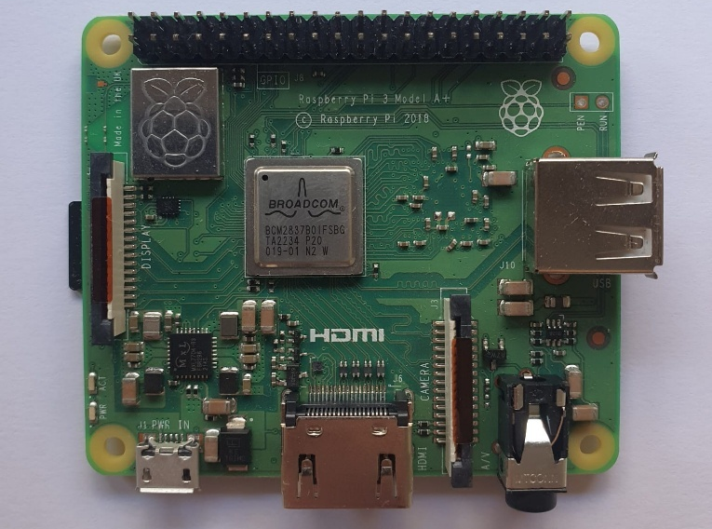
Модел А је јефтинија варијанта, са мање RAM меморије, USB портова и без Ethernet порта, за разлику од модела B (2).
Slika 2-1 Raspberry Pi 3 модел А+
Слика 2-1 Raspberry Pi 3 модел A+
Raspberry Pi 3 модел А+ на себи има Broadcom BCM2837B0 систем на чипу. На њему су 64-битни ARM процесор Cortex-A53 (ARMv8) и RAM меморија капацитета 512 MB, SDRAM (енгл. Synchronous Dynamic Random-Access Memory) типа технолошке израде (2). Рачунар се напаја номиналним напоном од 5 V и струјом од 2.5 A преко microUSB порта. Поседује један USB 2.0 порт, HDMI видео излаз и microSD слот. Бежичну комуникацију обезбеђују двоопсежни Wi-Fi (2.4 GHz и 5 GHz) и Bluetooth 4.2, који може радити и у Bluetooth Low Energy режиму. Ова два протокола деле исти чип и антену на плочици.

Дигитални Hall сензор А3144
Дигитални Hall сензор A3144 је монолитно интегрисано коло које ради на принципу Холовог ефекта. На слици 2-2 је приказано кућиште овог сензора са његове брендиране стране.
Слика 2-2 Кућиште сензора А3144
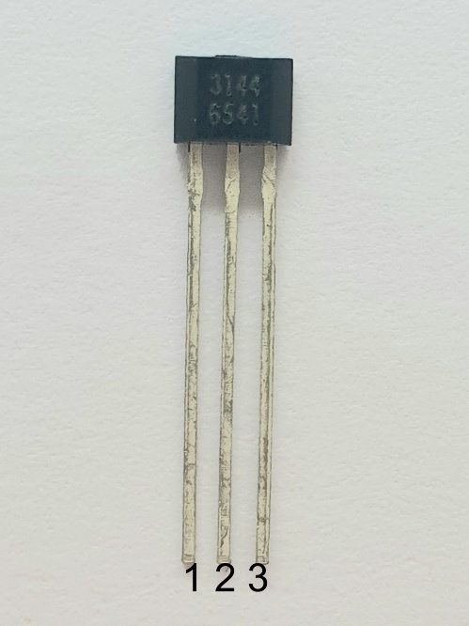
Прикључци за напајање, уземљење и дигитални излаз су редом означени бројевима 1-3. Функционални блок дијаграм сензора је приказан на слици 2-3 (3).
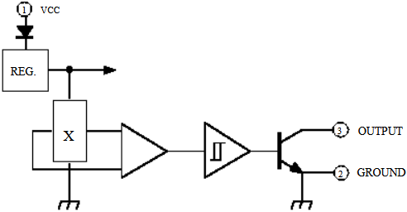
Регулатор напона (на слици 2-3 означен блоком „REG.“) обезбеђује напон напајања у опсегу од 4.5 V до 24 V. Диода обезбеђује заштиту од инверзног поларисања напона напајања. Излаз Холовог генератора напона (на слици 2-3 означеног блоком „X“) се доводи на улаз појачавача малих сигнала. У колу је присутан Шмитов тригер који успоставља стабилан дигитални сигнал и отклања шум. Његов излаз се доводи на отворени колектор (енгл. open-collector), чија је струја понирања (енгл. sink) до 24 mA. Уз одговарајући pull-up отпорник може да се користи са биполарном или CMOS логиком (3).
Слика 2-3 Функционални блок дијаграм сензора А3144
Ово је униполарни сензор који реагује на присуство јужног пола магнета. Због отвореног колектора, на свом излазу даје низак напон уколико му се приближи јужни пол магнета.

Arduino Uno
Arduino Uno је развојни систем базиран на RISC микроконтролеру ATmega328P. Микроконтролер је 8-битни и ради на фреквенцији од 16 MHz. Меморије за програме и податке су одвојене. Користи се 32 kB флеш меморија за програме, са присутним bootloader програмом који заузима 2 kB. Меморија за податке је SRAM (енгл. Static Random Access Memory) капацитета 2 kB. ATmega328P има и 1 kB EEPROM (енгл. Electrically-Erasible/Programmable Read-Only Memory) меморије. На слици 2-4 је приказана верзија Arduino Uno развојног система који на себи има ATmega328P у TQFP (енгл. thin quad flat pack) кућишту (4).
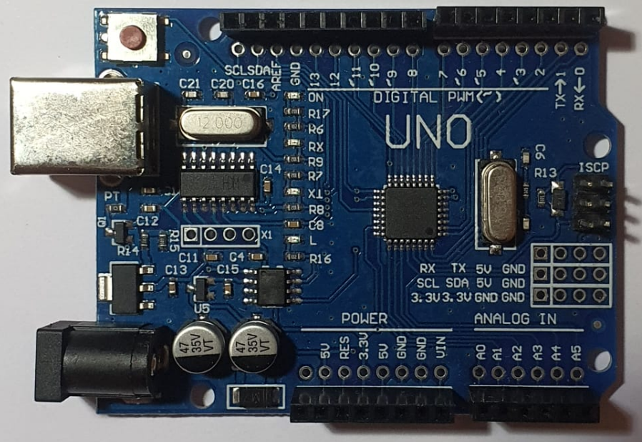
Већина ATmega328P прикључака припадају улазно-излазним портовима Port B, Port C и Port D. За контролу смера података, очитавања улазних вредности и слања излазних вредности на прикључцима се користе регистри DDRx, PINx и PORTx, где x замењује ознаку порта (B, C или D). Бити регистра DDRx одређују смер података на прикључцима порта x, односно да ли су они улазни или излазни. У PINx регистру се налази улазна вредност порта x, а у PORTx регистру се налази вредност која се шаље на прикључке порта x као излазна вредност (4).
Слика 2-4 Arduino Uno развојни систем
RS-232 серијска комуникација на овом микроконтролеру је имплементирана модулом USART0 (енгл. Universal Synchronous/Asynchronous Receiver/Transmitter 0). Регистри модула USART0 и најважније улоге за овај рад су излистани у табели 2-1 (5).
Табела 2-1 Регистри модула USART0 и њихове најважније улоге
Регистар | Улога
UDR0 | Улазно-излазни регистар података 0 (енгл. USART I/O DATA REGISTER 0):  - Вредност уписана у UDR0 регистар се прослеђује у предајни бафер TXB.  - Вредност прочитана из UDR0 регистра је вредност очитана из пријемног бафера RXB.
UCSR0A | Контролни и статусни регистар 0 А (енгл. USART CONTROL AND STATUS REGISTER 0 A):  - Пружа информације да ли у пријемном баферу постоји непрочитан податак.  - Указује да ли је послат целокупан садржај предајног регистра и да не постоји нов податак у предајном баферу.  - Указује да ли је предајни бафер спреман за пријем новог податка за слање.
UCSR0B | Контролни и статусни регистар 0 B (енгл. USART CONTROL AND STATUS REGISTER 0 B):  - Омогућује укључивање 3 различита прекида: прекид када у пријемном баферу постоји непрочитан податак, прекид када је послат целокупан садржај предајног бафера и прекид када је предајни бафер спреман за пријем новог податка за слање.  - Дозвола рада пријемника и у том случају модул USART0 преузима контролу над прикључком 0 порта Port D (PD0).  - Дозвола рада предајника и у том случају модул USART0 преузима контролу над прикључком 1 порта Port D (PD1).
UCSR0C | Контролни и статусни регистар 0 C (енгл. USART CONTROL AND STATUS REGISTER 0 C):  - Одређује један од 3 режима рада: асинхрони USART, синхрони USART или мастер SPI.  - Омогућава конфигурисање паритета – да ли се користи и да ли је парни или непарни.  - Омогућава конфигурисање броја бита података приликом серијског преноса.  - Омогућава конфигурисање поларитета такт сигнала, што је од значаја само у синхроном USART режиму рада.
UBRR0L и UBRR0H | То су регистри за конфигурисање брзине серијске комуникације (енгл. USART BAUD RATE REGISTERS).

Брзина серијске комуникације се изражава у броју бита по секунди (bit/s). Регистри UBRR0L и UBRR0H из табеле 2-1 се користе заједно да дефинишу коришћену брзину серијске комуникације. Нижа четири бита UBRR0H регистра са UBRR0L регистром формирају 12-битну вредност UBRR0. Нека је BAUD брзина жељене серијске комуникације. Уколико је F_{osc} учестаност такта микроконторлера, вредност UBRR0 се израчунава по једначини 1.
$UBBR0=\frac{F_{osc}}{16∙BAUD}-1$ (1)

Bluetooth Low Energy бежична технологија
Bluetooth (познат и као classic Bluetooth) је бежична технологија којом се подаци преносе између уређаја путем радио таласа у фреквенцијском опсегу од 2.402 GHz до 2.48 GHz. Неки од примера коришћења Bluetooth технологије би били бежично повезивање мобилних телефона и лаптопова, бежичних слушалица, паметних сатова и аута и сл. Током година, развојем технологије и повећавањем броја могућих примена, јавља се потреба за бржим преносом већег броја података, самим тим и бржим радио уређајима (6).
Bluetooth Low Energy – BLE се уводи у верзији Bluetooth 4.0 и фокусира се на другачијем тржишту уређаја. Овде се приоритет ставља на оптимизацију у смислу уштеде енергије. Cхвата сe да classic Bluetooth не може да задовољи потребе за малом потрошњом јефтиних уређаја пуњивих помоћу батерија (6). Циљ је развој јефтиног и једноставног радио стандарда који троши што је могуће мање енергије, на рачун и брзине преноса и величине пакета података. Bluetooth Low Energy протокол стек је приказан на слици 2-5 (7).
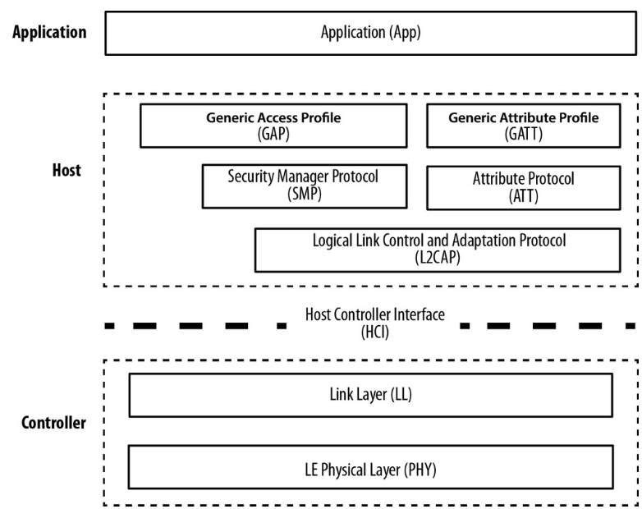
Bluetooth Low Energy протокол стек се састоји из три дела: апликације, хоста и контролера. Апликација је највиши слој протокол стека и имплементира у софтверу неки специфичан случај коришћења интерагујући са нижим слојевима. Хост се састоји из:
Слика 2-5 Bluetooth Low Energy протокол стек
- профила за генеричан приступ (енгл. Generic Access Profile – GAP)
- профила генеричког атрибута (енгл. Generic Attribute Profile – GATT)
- протокола атрибута (енгл. Attribute Protocol – ATT)
- протоколa менаџера безбедности (енгл. Security Manager Protocol – SMP)
- протокола контроле логичког повезивања и адаптације (енгл. Logical Link Control and Adaptation Protocol – L2CAP) и
- хост дела хост-контролер интерфејса (енгл. Host Controller Interface – HCI).
Генерално, протоколи имплементирају различите аспекте комуникације по спецификацији, док профили дефинишу како би се протоколи требали користити да се оствари генерички или специфичан циљ (7). Контролер се састоји из контролер дела HCI-ја, линк слоја (енгл. Link Layer – LL) и физиког слоја (енгл. Physical Layer – PHY).

Контролер
Унутар физичког слоја се налази радио који шаље и прима радио таласе из 2.4 GHz ISM опсега. Назив ове групе фреквенција је скраћеница њене области примене – то је нелиценциран опсег који се користи у индустрији, науци и медицини (енгл. Industrial, Medical and Scientific – ISM). Bluetooth није једина технологија која користи овај опсег и као решење проблема интерференције опсег је подељен на 40 канала, од 2.4 GHz до 2.4835 GHz. Радио користи ову поделу и мења канале по унапред познатом шаблону користећи технику frequency hopping spread spectrum.
Линк слој је комбинација наменског хардвера и софтвера. Хардвер је задужен за временски критичне аспекте протокол стека, а софтверска страна управља стањима повезивања радија. С тим у вези, линк слој дефинише улоге оглашавачког уређаја (енгл. advertiser), скенера (енгл. scanner), мастера (енгл. master) и слејва (енгл. slave). Оглашавач шаље оглашавачке пакете, а скенер трага за оглашавачким пакетима. Мастер иницира везу и њоме руководи када се успостави, док слејв прихвата везу и касније прати мастеров тајминг (7).

Хост-контролер интерфејс
HCI је граница између дела протокол стека који извршава временски критичне операције на наменском хардверу и хост дела протокола који може да се извршава на обичном процесору. На пример, мобилни телефони интегришу Bluetooth тако што уграде модул који имплементира контролер протокол стека, а за горње слојеве користе већ постојећи процесор. Комуникација између њих је онда дефинисана делом спецификације који описује HCI. Са друге стране, ембедед уређаји користе SoC где су сва три дела протокол стека имплементирана на једном чипу.
HCI је сет команди и догађаја којим се дефинише како хост и контролер интерагују. Дефинише и формат пакета података који се размењују између хоста и контролера, скуп правила којимa се спроводи контрола и друге процедуре (7). Комуникација хоста и контролера се обично извршава преко серијског интерфејса попут USB-а (енгл. Universal Serial Bus) или UART-а.

Хост
L2CAP мултиплексира протоколе виших слојева протокол стека у пакете разумљиве нижим слојевима и обрнуто. Задужен је за рутирање два главна протокола – протокола атрибута (АТТ) и протокола менаџера безбедности (SMP).
Менаџер безбедности (енгл. Security Manager – SM) је уједно и протокол и скуп безбедносних алгоритама који гарантује упареним уређајима безбедну комуникацију енкриптованом везом, заштиту од малициозних уређаја и сл (7).

ATT
За АТТ протокол, BLE уређаји могу да буду сервери, клијенти или оба истовремено. Подаци су организовани у адресабилне структуре које се називају атрибути. Атрибути су сачињени из:
- хендл атрибута (енгл. аttribute handle) – 16-битни идентификатор који се користи за приступ вредности атрибута
- универзално јединственог идентификатора (енгл. Universally Unique Identifier – UUID) – 128-битни идентификатор који специфицира тип и природу вредности атрибута
- вредност атрибута – податак од значаја, максималне величине 512 бајтова и
- додатних дозвола (7).
Углавном клијент иницира комуникацију и захтева приступ атрибутима сервера, док сервер по потреби одговара. Постоји скуп дозвољених АТТ операција, које се могу обављати преко АТТ протокола:
- управљање грешком насталом током извођења претходне операције
- конфигурација сервера
- операције које клијент користи да добије информације о структури серверових атрибута
- читање вредности атрибута преко хендла атрибута или UUID-ja
- упис вредности атрибута, са или без очекивања одговора сервера; постоји и посебна варијанта тзв. заказаног уписа (енгл. queued write) у случају потребе за уписом веће количине података од оне која може да стане у један пакет
- операције инициране од стране сервера – сервер обавештава клијента о промени вредности атрибута идентификованог преко свог хендла (7).
Хендл чини атрибут адресабилним и гарантује се да се хендл не мења. Пошто би 128-битна UUID вредност заузела велики део пакета нижих нивоа (LL пакет је величине 27 бајтова), BLE спецификација уводи и посебне 16-битне и 32-битне UUID вредности. На основу ових вредности се реконструише 128-битна вредност тако што увек заузима формат xxxxxxxx-0000-1000-8000-00805F9B34FB. Прва 32 бита означена са x представљају полазне 16-битне или 32-битне UUID вредности, при чему се 16-битној вредности додају водеће нуле до 32-битне вредности (8).
Додатне дозволе у атрибуту су метаподаци који указују које АТТ операције су дозвољене а које нису. Постоје дозволе приступа клијента вредности атрибута, дефинише се који ниво енкрипције се користи за приступ атрибуту и дефинише се да ли је за приступ атрибуту потребно одобрење корисника. Само ако ове дозволе одобравају, клијент може слободно приступати (и/или модификовати) вредности атрибута (8).

GATT
Подаци битни за апликацију и корисника се пакују у структуре и шаљу у складу са GATT правилима. GATT користи АТТ протокол за размену података међу уређајима. Уређаји узимају улоге клијента и сервера и одговарају клијенту и серверу у АТТ протоколу. Клијент шаље захтеве серверу и добија одговоре од њега. Сервер складишти податке битне кориснику и чини их приступачним за клијента. Сервер може бити конфигурисан и да иницира нека обавештења.
GATT користи атрибуте да формира хијерархију података приказану на слици 2-6 (8).
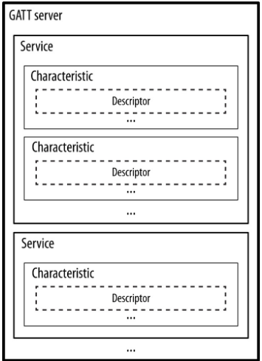
Ову хијерархију поштују сви BLE уређаји, стога су сви атрибути смештени унутар ње. Атрибути унутар GATT сервера су организовани у сервисе (енгл. service). Сви атрибути у сервису чине дефиницију сервиса. Почетни атрибут у сервису означава декларацију сервиса. Организација декларације сервиса одговара стандардној организацији атрибута (видети 2.4.3.1 ATT) је следећа:
Слика 2-6 GATT хијерархија података
- одговарајући хендл атрибута
- тип који је 16-битни UUID вредности 0x2800, ређе 0x2801; предефинисан је стандардом и резервисан за декларацију сервиса
- вредност атрибута је UUID сервиса који ова декларација представља, дужине 16, 32 или 128 бита и
- дозвола искључиво за читање.
Сервис може имати референце на друге сервисе помоћу include дефиниција. Унутар include дефиниција постоји један атрибут који се зове include декларација. Његова организација обухвата:
- одговарајући хендл атрибута
- стандардни предефинисани UUID вредности 0x2802
- вредност атрибута укључује хендл почетка референцираног сервиса, хендл краја тог сервиса и његов UUID и
- дозвола искључиво за читање.
Овим механизмом се избегава дуплирање података у GATT серверу и читава структура се поједностављује (8).
Карактеристике су део сервиса и садрже податке од значаја. Карактеристика је сачињена од барем два атрибута, декларације карактеристике и вредности карактеристике.
Декларација карактеристике је атрибут чији је тип стандардни предефинисани UUID вредности 0x2803 који означава почетак карактеристике. Вредност атрибута садржи својства карактеристике (енгл. characteristics properties) – бит-поље које излистава дозвољене операције над карактеристиком. Неки од битова пружају информације о томе да ли је дозвољено емитовање вредности карактеристике, да ли су дозвољена АТТ читања, уписи и сл. Вредност атрибута садржи и хендл атрибута у којем се налази вредност карактеристике и UUID карактеристике. Дозвољено је искључиво читање декларације.
Атрибут који представља вредност карактеристике има тип (UUID) који се налази у вредности декларације карактеристике. Вредност овог атрибута је информација коју је потребно пренети између два BLE уређаја – очитавање сензора, притисак тастера тастатуре и сл.
Додатно, у карактеристици могу постојати и дескриптори који пружају информације које се надовезују на оне из декларације карактеристике. Заједно сви ови атрибути чине дефиницију карактеристике (8).

GAP
Четири основна аспекта интеракције међу уређајима које GAP дефинише су:
- улоге уређаја (енгл. roles)
- модови уређаја (енгл. modes)
- процедуре (енгл. procedures) и
- безбедносни аспект (енгл. security).
Улоге уређаја које GAP дефинише су емитер (енгл. broadcaster), посматрач (енгл. observer), централни уређај (енгл. central) и периферни уређај (енгл. peripheral). Емитери шаљу податке у тзв. оглашавачким пакетима. Пакети су доступни свим уређајима који слушају. Емитери користе оглашавачку улогу линк слоја протокол стека (LL). Посматрач слуша оглашавачке податке уређаја са улогом емитера. Посматрачи користе LL улогу скенера. Централни уређај је способан да успоставља везу са више уређаја и увек је иницијатор повезивања. Одговара улози мастера у LL. Периферни уређају оглашавачким пакетима омогућавају централним уређајима да их пронађу и да успоставе везу са њима. Одговара улози слејва у LL (9).
Мод je стање у којем се уређај мора наћи да би извршио неки циљ или другом уређају омогућио да изврши одговарајућу процедуру. Процедуре су секвенце акција које уређај мора извршити да би се циљ постигао. Додатно, од другог уређаја са којим интерагује се захтева да буде у одговарајућем моду, стога су мод и процедура уско повезани. Табела 2-2 даје пример ове повезаности (9).
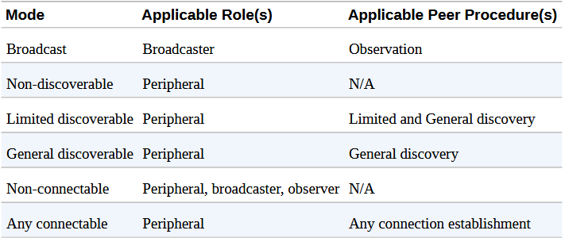
На пример, из првог реда табеле 2-2 се види да уколико је уређај у моду емитовања (енгл. Broadcast) улога коју може имати у мрежи је улога емитера, а други уређаји могу спровести процедуру посматрања (енгл. Observation).
Табела 2-2 Пример неких модова и њима применљивих улога и процедура других уређаја
Безбедносни аспект се надовезује на SM дефинишући модове и процедуре који специфицирају како уређаји у комуникацији постављају одређени ниво безбедности за пренос података и како се тај ниво спроводи. Дефинишу се и додатне опције невезане за модове и процедуре (9).

Bluetooth Low Energy модул АТ-09
Модул АТ-09 је базиран на Texas Instruments систему на чипу CC2541. На чипу се налазе 2.4-GHz трансивер, микроконтролер, до 256 KB програмабилне меморије, 8 KB RAM меморије и периферијски модули (10).
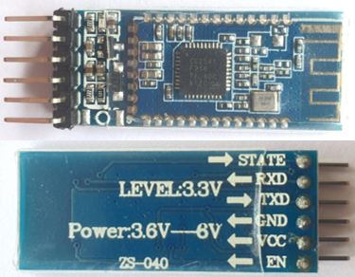
Модул АТ-09 је производ компаније Болутек, која уједно пружа и фирмвер за CC2541. Стога је у питању тзв. Single-Device конфигурација, где је комплетан протокол стек имплементиран на чипу (10). Изглед плочице је приказан на слици 2-7.
Слика 2-7 Изглед модула АТ-09
Модул се састоји од мање штампане плочице са CC2541 чипом, која је залемљена на већу ZS-040 плочицу. Изворну детаљну документацију о самом модулу је тешко наћи, постоје Болутек документације о формату команди које се користе за конфигурацију модула – АТ команде и кратка документација мање штампане плочице са CC2541 чипом (11), (12). Неке недостајуће информације о модулу су допуњене сајтовима програмера који су имали искуства са модулом и сајтовима за продају електронске опреме (13), (14).
За напајање се користи прикључак VCC приказан на слици 2-7, док се прикључак GND користи за масу. Прикључци RXD и TXD реализују UART сигнале, док GND представља заједничку референтну тачку интерфејса. АТ-09 користи UART интерфејс за пријем АТ команди и размену података. Када се модул повеже са другим уређајем који има UART интерфејс, ови прикључци се користе као full-duplex серијски порт (15). Подразумевана брзина серијске комуникације је 9600 bit/s (13), (16). VCC прикључак очекује напон у опсегу од 3.6 V до 6 V, док RXD користи логичке нивое од 3.3 V (16), (15).
Фирмвер који се користи је Болутеков Firmware V3.0.6, Bluetooth V4.0 LE. При паљењу, модул је у AT режиму (назива се и командни режим) где са UART интерфејса прихвата AT команде (16). AT команде користе посебну синтаксу да конфигуришу модул. Команде почињу са АТ, а обавезно се завршавају са \r\n (12).
Модул је видљив другим BLE уређајима као BT05 (16). UUID сервиса има вредност 0xFFE0, док UUID карактеристике има вредност 0xFFE1. За индикацију стања везе може се користити LED диода на модулу, која трепери док није успостављена веза, а након успостављања везе непрекидно светли (11). Успостављањем везе са другим BLE уређајем модул прелази у транспарентни режим (назива се и режим података), у коме се подаци примљени преко UART интерфејса прослеђују преко BLE везе, док се подаци примљени преко BLE везе прослеђују ка UART интерфејсу (13), (16). Подразумевана улога модула је улога слејва, односно периферног уређаја у GAP смислу. Модул је могуће конфигурисати и као мастера одговарајућом АТ командом (14).

ТЕОРИЈСКЕ ОСНОВЕ СОФТВЕРСКИХ КОМПОНЕНТИ
У наставку се објашњавају теоријске основе програмске подршке. Сматра се да се познају правила шаха.

FEN нотација
FEN је скраћеница за Forsyth-Edwards нотацију која представља стандардну нотацију за опис позиције шаховске партије. Овом нотацијом се комплетна позиција описује једним стрингом ASCII (енгл. American Standard Code for Information Interchange) карактера (17). Начин на који FEN представља позицију је објашњен на примеру почетне позиције, приказане на слици 3-1.
8 | ♜ | ♞ | ♝ | ♛ | ♚ | ♝ | ♞ | ♜
7 | ♟ | ♟ | ♟ | ♟ | ♟ | ♟ | ♟ | ♟
6
5
4
3
2 | ♙ | ♙ | ♙ | ♙ | ♙ | ♙ | ♙ | ♙
1 | ♖ | ♘ | ♗ | ♕ | ♔ | ♗ | ♘ | ♖
 | a | b | c | d | e | f | g | H
Слика 3-1 Почетна позиција партије
Табла се означава стандардном алгебарском нотацијом (18). Стање шаховске табле у FEN нотацији се састоји из следећих сегмената:
- поља заузета фигурама и празна поља присутна на табли
- ко је следећи на потезу – играч са белим или црним фигурама
- рокаде које су доступне играчима
- потенцијално одредишно поље за en passant заробљавање фигуре
- број полупотеза и
- број целих потеза.
Први сегмент нотације описује попуњеност поља фигурама. Поља табле са слике 3-1 се обилазе по редовима, од осмог до првог. У сваком реду се пролази кроз сваку колону, од a до h. Уколико се наиђе на црну фигуру, она се представља малим словима абецеде, а уколико се наиђе на белу фигуру она се представља великим словима абецеде, као што је приказано у табели 3-1. Уколико се наиђе на празно поље, пребројава се број празних поља до следеће фигуре у том реду. Нотације редова се одвајају знаком / (17).
Табела 3-1 Ознаке фигура у FEN нотацији
фигура | ознака | фигура | ознака
бели пешак | P | црни пешак | P
бели коњ | N | црни коњ | N
бели ловац | B | црни ловац | B
бели топ | R | црни топ | R
бела краљица | Q | црни краљица | Q
бели краљ | K | црни краљ | K

У другом сегменту нотације, ознака да је бели на потезу је w, а да је црни на потезу је b. У трећем сегменту се наводе све доступне рокаде. Рокада је доступна уколико се краљ и одговарајући топ још нису померили. У табели 3-2 су приказане ознаке рокада које се користе. Прво се излиставају доступне рокаде играча са белим фигурама, па потом играча са црним фигурама. Уколико ниједна страна нема право на ниједну рокаду, то се означава симболом - (17).
Табела 3-2 Ознаке рокада у FEN нотацији
 | мала рокада | велика рокада
бели | K | Q
црни | k | q

Четврти сегмент је ознака поља које је непосредно иза пијуна који се управо померио за два места. Тај пијун је сада потенцијална мета за en passant заробљавање. Поље ће се у тексту надаље означавати ознаком колоне поља (а-h) у комбинацији са ознаком реда поља (1-8), на пример е3. Уколико у тренутној позицији нема потенцијалних мета за en passant заробљавање, овај сегмент се означава симболом - (17).
Последња два сегмента су бројеви полупотеза и целих потеза. Број полупотеза је број потеза протеклих од последњег заробљавања фигуре или напредовања пијуна и користан је податак за реми правило 50 потеза. Када број полупотеза достигне 100, оба играча су одиграла 50 потеза и партија завршава ремијем. Број целих потеза се инкрементује сваки пут када играч са црним фигурама одигра потез (17). Узевши све претходно у обзир, FEN стринг почетне позиције приказане на слици 3-1 је "rnbqkbnr/pppppppp/8/8/8/8/PPPPPPPP/RNBQKBNR w KQkq - 0 1" (19).

C++ библиотека chess.h
Библиотека chess.h се састоји из само једног заглавља (енгл. single header library) за чије је коришћење довољно да се оно укључи у изворни код помоћу #include претпроцесорске директиве. Класе, методе и набројиви типови који се користе као API (енгл. Application Programming Interface) се налазе у именском простору chess (19).

Класа Board
Класа Board представља тренутну позицију шаховске табле. У наставку су излистане методе ове класе које се користе у раду. Декларација конструктора је дата у код листингу 3-1 (19).
Код листинг 3-1 Декларација конструктора класе Board
explicit Board(std::string_view fen = constants::STARTPOS, bool chess960 = false);
Подразумеване вредност параметра fen је константа STARTPOS која представља FEN стринг почетне позиције, приказане на слици 3-1. У овом раду се неће разматрати Fisher Random шах, те се и за други параметар користи подразумевана вредност.
Пример методе за мењање позиције табле је метода за одигравање потеза – makeMove. Декларација методе makeMove је приказана у код листингу 3-2 (19).
Код листинг 3-2 Декларација методе makeMove
template <bool EXACT = false>
void makeMove(const Move move);
Метода makeMove је шаблонска метода са параметром шаблона EXACT типа bool, чија је подразумевана вредност false. Када је овај параметар true, додатно се проверава да ли en passant потез легалан. У раду се користи искључиво подразумевана вредност параметра EXACT. Параметар move типа Move представља потез који треба да се одигра. Прослеђени потез мора бити легалан, у супротном је понашање недефинисано.
За тренутну позицију одређену инстанцом класе Board се најпре пролази кроз све елементе листе легалних потеза у позицији како би се утврдило да ли се нови потез, одређен параметром move, налази у листи. О овом механизну је више речено у потпоглављу 3.2.2 Класа Move.
Пример методе за спровођење правила шаха над тренутном позицијом је метода која проверава да ли је дошло до краја партије – isGameOver. Декларација методе isGameOver је приказана у код листингу 3-3 (19).
Код листинг 3-3 Декларација методе isGameOver
std::pair<GameResultReason, GameResult> isGameOver() const;
Повратна вредност методе је пар std::pair<GameResultReason, GameResult>. Први члан је вредност набројивог типа GameResultReason и представља разлог исхода партије, а други члан је вредност набројивог типа GameResult и представља исход партије из перспективе играча који је на потезу. Дефиниција набројивог типа GameResultReason је дата у код листингу 3-4 (19).
Код листинг 3-4 Дефиниција набројивог тима GameResultReason
enum class GameResultReason {
CHECKMATE,
STALEMATE,
INSUFFICIENT_MATERIAL,
FIFTY_MOVE_RULE,
THREEFOLD_REPETITION,
NONE
};
Разлог исхода партије може бити:
- шах-мат – CHECKMATE
- реми услед пата – STALEMATE
- реми услед недовољно материјала – INSUFFICIENT_MATERIAL
- реми услед правила 50 потеза – FIFTY_MOVE_RULE
- реми услед правила понављања позиције три пута – THREEFOLD_REPETITION или
- партија још увек траје, односно постоји још легалних потеза у тренутној позицији – NONE.
Дефиниција набројивог типа GameResult је дата у код листингу 3-5 (19).
Код листинг 3-5 Дефиниција набројивог типа GameResult
enum class GameResult { WIN, LOSE, DRAW, NONE };
Исход партије из перспективе играча који је на потезу може бити:
- играч је победио – WIN
- играч је изгубио – LOSE
- реми – DRAW
- партија још увек траје, односно постоји још легалних потеза у тренутној позицији – NONE.
Метода getFen као повратну вредност враћа тренутни FEN стринг. Декларација методе getFen је дата у код листингу 3-6 (19).
Код листинг 3-6 Декларација методе getFen
std::string getFen(bool moveCounters = true) const;
Позивом методе са подразумеваном вредношћу параметра се као повратна вредност враћа FEN стринг са бројем полупотеза и бројем целих потеза. Уколико је вредност параметра false, они се не приказују у повратној вреднсти.
Декларација методе at дата у код листингу 3-7 (19).
Код листинг 3-7 Декларација методе at
template <typename T = Piece>
T at(Square sq) const;
at је шаблонска метода чији тип повратне вредности одређује параметар шаблона T. У раду се користи подразумевани тип Piece. Piece је класа која представља конкретну фигуру, одређену и бојом и типом фигуре. Параметар методе је типа Square. Square је класа која представља одређено поље табле. Метода дакле, за прослеђено поље као повратну вредност враћа фигуру на том пољу.

Класе Piece, PieceType, Color и Square
У раду се инстанцирање класе Piece врши конструктором без параметара. Класа Piece користи набројиви тип underlying чија је дефиниција приказана у код листингу 3-8 (19).
Код листинг 3-8 Дефиниција набројивог типа Piece::underlying
enum class underlying : std::uint8_t {
WHITEPAWN,
WHITEKNIGHT,
WHITEBISHOP,
WHITEROOK,
WHITEQUEEN,
WHITEKING,
BLACKPAWN,
BLACKKNIGHT,
BLACKBISHOP,
BLACKROOK,
BLACKQUEEN,
BLACKKING,
NONE
};
Набројиви тип underlying дефинише скуп набројивих вредности које представљају све могуће фигуре, од белог пијуна – WHITEPAWN до црног краља – BLACKKING, као и одсуство фигуре на датом пољу – NONE.
Класа Piece садржи и статичка поља истих имена као набројиве вредности типа underlying. Сваком од ових поља додељена је одговарајућа набројива вредност, као што је приказано у код листингу 3-9 (19).
Код листинг 3-9 Статичка поља класе Piece типа Piece::underlying
static constexpr underlying NONE = underlying::NONE;
static constexpr underlying WHITEPAWN = underlying::WHITEPAWN;
static constexpr underlying WHITEKNIGHT = underlying::WHITEKNIGHT;
static constexpr underlying WHITEBISHOP = underlying::WHITEBISHOP;
static constexpr underlying WHITEROOK = underlying::WHITEROOK;
static constexpr underlying WHITEQUEEN = underlying::WHITEQUEEN;
static constexpr underlying WHITEKING = underlying::WHITEKING;
static constexpr underlying BLACKPAWN = underlying::BLACKPAWN;
static constexpr underlying BLACKKNIGHT = underlying::BLACKKNIGHT;
static constexpr underlying BLACKBISHOP = underlying::BLACKBISHOP;
static constexpr underlying BLACKROOK = underlying::BLACKROOK;
static constexpr underlying BLACKQUEEN = underlying::BLACKQUEEN;
static constexpr underlying BLACKKING = underlying::BLACKKING;
На овај начин се истој набројивој врeдности може приступати на два начина: преко набројивог типа, на пример Piece::underlying::WHITEPAWN, или преко статичког поља класе, тј. Piece::WHITEPAWN.
Додатно, користе се и методе type и color, помоћу којих је могуће добити информацију о типу шаховске фигуре и боји шаховске фигуре. Декларације ових метода су дате у код листингу 3-10 (19).
Код листинг 3-10 Декларације метода Color::color и PieceType::type
constexpr Color color() const;
constexpr PieceType type() const;
Класа Color представља боју. Користи набројиви тип underlying чија је дефиниција приказана у код листингу 3-11 (19).
Код листинг 3-11 Дефиниција набројивог типа Color::underlying
enum class underlying : std::int8_t {
WHITE = 0,
BLACK = 1,
NONE = -1
};
Набројиви тип underlying дефинише скуп набројивих вредности које представљају боје: белу боју – WHITE, црну боју – BLACK, и додатну вредност – NONE. Класа Color садржи и статичка поља истих имена као набројиве вредности типа underlying. Ово је идентичан механизам као и у класи Piece, који омогућава приступ истој набројивој вредности преко набројивог типа или преко статичког поља класе.
Класа PieceType је класа која представља тип шаховске фигуре, независно од њене боје. У раду се користи конструктор без параметара. Класа PieceType користи набројиви тип underlying чија је дефиниција приказана у код листингу 3-12 (19).
Код листинг 3-12 Дефиниција набројивог типа PieceType::underlying
enum class underlying : std::uint8_t {
PAWN,
KNIGHT,
BISHOP,
ROOK,
QUEEN,
KING,
NONE
};
Набројиви тип underlying дефинише скуп набројивих вредности које представљају све типове фигура од пијуна –PAWN, до краља – KING, као и додатна вредност – NONE. Класа PieceType садржи и статичка поља истих имена као набројиве вредности типа underlying. Ово је идентичан механизам као и у класама Piece и Color.
У раду се инстанцирање класе Square врши конструктором са целобројним параметром из опсега [0, 64]. Поље на физичкој табли а1 одговара броју 0, а поље h8 одговара броју 63. Број 64 не представља валидно поље шаховске табле. Kонструктор je приказан у код листингу 3-13 (19).
Код листинг 3-13 Декларација конструктора са параметром класе Square
constexpr Square(int sq);
Класа Square користи набројиви тип underlying чија је дефиниција приказана у код листингу 3-14 (19).
Код листинг 3-14 Дефиниција набројивог типа Square::underlying
enum class underlying : uint8_t {
SQ_A1, SQ_B1, SQ_C1, SQ_D1, SQ_E1, SQ_F1, SQ_G1, SQ_H1,
SQ_A2, SQ_B2, SQ_C2, SQ_D2, SQ_E2, SQ_F2, SQ_G2, SQ_H2,
SQ_A3, SQ_B3, SQ_C3, SQ_D3, SQ_E3, SQ_F3, SQ_G3, SQ_H3,
SQ_A4, SQ_B4, SQ_C4, SQ_D4, SQ_E4, SQ_F4, SQ_G4, SQ_H4,
SQ_A5, SQ_B5, SQ_C5, SQ_D5, SQ_E5, SQ_F5, SQ_G5, SQ_H5,
SQ_A6, SQ_B6, SQ_C6, SQ_D6, SQ_E6, SQ_F6, SQ_G6, SQ_H6,
SQ_A7, SQ_B7, SQ_C7, SQ_D7, SQ_E7, SQ_F7, SQ_G7, SQ_H7,
SQ_A8, SQ_B8, SQ_C8, SQ_D8, SQ_E8, SQ_F8, SQ_G8, SQ_H8,
NO_SQ
};
Набројиви тип underlying дефинише скуп набројивих вредности које представљају сва поља табле, као и додатну вредност – NO_SQ. Поље на физичкој табли а1 одговара набројивој вредности SQ_A1, а поље h8 одговара набројивој вредности SQ_H8. NO_SQ одговара броју 64 и не представља валидно поље шаховске табле. Сличан механизам као и у класама Piece, Color и PieceType омогућава приступ набројивим вредностима преко типа Square::underlying или преко статичких чланова класе.

Класа Move
Класа Move представља потез. Потез је одређен пољем са којег је фигура подигнута и поље на које је фигура спуштена. Овакво представљање потеза је слично као и у универзалном шаховском интерфејсу (енгл. Universal Chess Interface – UCI) који је детаљно објашњен у потпоглављу 3.3 Stockfish. Једини изузетак је рокада. Она се записује као потез у коме је почетно поље поље краља (е1 или е8), а крајње поље поље топа (а1/h1 за играча са белим фигурама или а8/h8 за играча са црним фигурама).
Класа има статичка поља која представљају типове потеза. Статичка поља су приказана у код листингу 3-15 (19).
Код листинг 3-15 Статичка поља класе Move
static constexpr std::uint16_t NO_MOVE = 0;
static constexpr std::uint16_t NULL_MOVE = 65;
static constexpr std::uint16_t NORMAL = 0;
static constexpr std::uint16_t PROMOTION = 1 << 14;
static constexpr std::uint16_t ENPASSANT = 2 << 14;
static constexpr std::uint16_t CASTLING = 3 << 14;
Ова поља се користе за пролазак кроз листу свих дозвољених потеза, на пример проналазак дозвољених промоција пешака – PROMOTION, en passant заробљавања – ENPASSANT и рокада – CASTLING.
Неке од помоћних метода које класа Move нуди су typeOf, from, to и promotionType. Декларације ових метода су дате у код листингу 3-16 (19).
Код листинг 3-16 Декларације метода класе Move
Square from() const;
Square to() const;
uint16_t typeOf() const;
PieceType promotionType() const;
Метода typeOf као повратну вредност враћа тип потеза дефинисан једним од статичких поља у код листингу. Метода from враћа поље са којег је потез започет, а метода to враћа поље на којем је потез завршен. Метода promotionType као повратну вредност враћа тип фигуре у коју је пијун промовисан.
Додатно, постоји класа uci, чија метода moveToUci се користи како би се потез класе Move претворио у стринг који представља UCI запис потеза. Декларација методе је приказана у код листингу 3-17 (19).
Код листинг 3-17 Декларација методе uci::moveToUci
std::string moveToUci(const Move& move, bool chess960 = false);
Као и за конструктор класе Board, пошто се овом раду неће разматрати Fisher Random шах, за други параметар користи подразумевана вредност.

Структура Movelist и класа movegen
Структура Movelist представља контејнер потеза са методама за извршавање операција сличним онима које би се извршавале над листама – итерација кроз контејнер, провера да ли је контејнер празан, добијање информације о његовој величини и слично.
Класа movegen се користи за генерисање легалних потеза у одређеној позицији. Метода која се користи за ту сврху је legalmoves. Декларација ове методе је дата у код листингу 3-18 (19), (20).
Код листинг 3-18 Декларација методе movegen::legalmoves
template <MoveGenType mt = MoveGenType::ALL>
void static legalmoves(
Movelist& movelist,
const Board& board,
int pieces = PieceGenType::PAWN |
PieceGenType::KNIGHT |
PieceGenType::BISHOP |
PieceGenType::ROOK |
PieceGenType::QUEEN |
PieceGenType::KING
);
Метода legalmoves је шаблонска метода са параметром шаблона mt типа MoveGenType. MoveGenType је набројиви тип приказан у код листингу 3-19 (19).
Код листинг 3-19 Дефиниција набројивог типа MoveGenType
enum class MoveGenType : std::uint8_t { ALL, CAPTURE, QUIET };
Набројиви тип MoveGenType дефинише скуп врста потеза који се могу одиграти у позицији; те врсте су: било који – ALL, заробљавања – CAPTURE и потези који нису заробљавања – QUIET.
Подразумевана вредност параметра шаблона mt је вредност ALL. Метода legalmoves има три параметра. Параметар movelist је контејнер потеза у који ће се поставити сви излистани потези. Параметар board је тренутно стање табле за кога се генеришу могући легални потези, а параметар pieces указује на за које фигуре се генерише листа потеза.
PieceGenType је набројиви тип података дефинисан у код листингу 3-20 (19).
Код листинг 3-20 Дефиниција набројивог типа PieceGenType
enum PieceGenType {
PAWN = 1,
KNIGHT = 2,
BISHOP = 4,
ROOK = 8,
QUEEN = 16,
KING = 32,
};
Целобројне вредности заступају фигуре за које се генерише листа потеза. Помоћу битског ИЛИ се могу комбиновати фигуре за које су потези од интереса. Подразумевана вредност параметра pieces указује да се потези излиставају за све фигуре.

Stockfish
Stockfish је бесплатан шаховски програм отвореног кода. Користи се да анализира шаховске позиције и израчуна оптималан потез у датој позицији. Stockfish користи UCI протокол и не поседује графички кориснички интерфејс, који приказује шаховску таблу и олакшава унос потеза (21).
У овом раду је развијен кориснички интерфејс, по узору на типичне корисничке интерфејсе који се бесплатно могу преузети онлајн. Помоћу њега ће апликација интераговати са Stockfish извршним програмом, тако што ће покретати програм, задавати команде преко његовог стандардног улаза (stdin) и чекати Stockfish излаз, који се појављује на његовом стандардном излазу (stdout).

UCI протокол
UCI, односно универзални шаховски протокол, је текстуални протокол који се користи за комуникацију са шаховским програмом. Ово је препоручени начин комуникације за типичне графичке корисничке интерфејсе или шаховске алате (21). Овде су излистане стандардне команде које се користе за интеракцију са Stockfish програмом.
uci командом се говори програму да пређе у UCI режим – користи UCI. Команда се шаље једном, одмах након што се Stockfish програм покрене. Stockfish програм ће послати uciok чиме означава да је прихватио UCI режим. Уколико се не пошаље uciok након одређеног времена, Stockfish програм би требало да се терминира (21).
isready се користи за синхронизацију Stockfish програма и апликације. Користи се како би се сачекало да Stockfish програм заврши са обрадом претходних дуготрајних задатака или да се провери да ли је Stockfish идаље активан. На команду Stockfish одговара са readyok (21).
position се користи за поставку тренутне шаховске позиције у Stockfish програму. Ово је могуће урадити на два начина:
- position fen <fenstring> – постављање позиције на основу њеног описа FEN стрингом fenstring
- position startpos – постављање позиције почетну, startpos.
Додатно је могуће коришћење moves команде како би се даље наводили одиграни потези, на пример, position startpos moves e2e4. Потези се наводе као комбинација почетног и одредишног поља фигуре којом се потез врши, на пример, е2е4. У случају рокаде, фигура која се прати је краљ, па је тако на пример мала рокада играча са белим фигурама e1g1. У случају промоције пијуна, потез се бележи са додатним малим словом абецеде које означава у шта се промоција врши. Краљица се обележава са q, топ са r, ловац са b, а коњ са n. На пример, промоција у краљицу на пољу g8 je g7g8q (21) (22).
go је команда за почетак рачунања на позицији постављеној од стране команде position. Постоји много параметара који служе да ограниче претрагу оптималног потеза, као на пример movetime <x>, који ограничава претрагу на приближно x ms. stop команда служи за прекидање рачунања што је пре могуће (21).

C библиотека за рад са Arduino USART-ом
За рад са USART0 модулом се користи C библиотека која се састоји из usart.c и usart.h датотека (5), (23). За реализацију овог рада су коришћене две функције – usartInit и usartPutChar.
Декларација функције usartInit је дата у код листингу 3-21 (23).
Код листинг 3-21 Декларација функције usartInit
void usartInit(uint32_t baud);
Функција иницијализује регистре USART0 модула, а као параметар прима жељену брзину серијске комуникације изражену у bit/s.
Декларација функције usartPutChar је дата у код листингу 3-22 (23).
Код листинг 3-22 Декларација функције usartPutChar
void usartPutChar(int8_t c);
Функција преко серијског порта шаље карактер који јој се прослеђује као параметар.

Qt радни оквир
За развој графичког корисничког интерфејса користиће се Qt5 C++ библиотека. Њене класе, поред поља и метода, могу садршати и сигнале и слотове који служе за комуникацију између објеката графичког корисничког интерфејса. Комуникација између објеката графичког корисничког интерфејса се заснива на догађајима; када се деси неки догађај везан за објекат, објекат ће емитовати неки од својих сигнала. Објекат може емитовати сигнал из било које друге методе или слота те класе. Сигнал се емитује употребом кључне речи emit испред навођења сигнала са одговарајућим параметрима (1).
Слот је метода која представља одговор неког објекта на емитовани сигнал, под условом да су емитовани сигнал и слот повезани (1). Сигнал и слот морају имати параметре истог типа и наведене истим редоследом. Слот сме имати мање параметара него сигнал и у том случају само игнорише додатне параметре сигнала (24). Повезани сигнал и слот могу припадати истом објекту.
Нека један објекат, под називом sender, има сигнал signal, а други објекат, под називом receiver, има слот method, као што је приказано на слици 3-2.
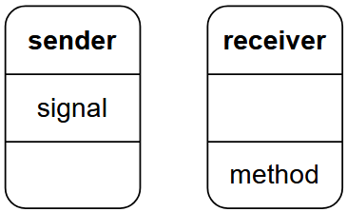
Слика 3-2 Објекти sender и receiver
Они се повезују методом connect, чијa је декларација приказана у код листингу 3-23 (24).
Код листинг 3-23 Декларација методе connect
QMetaObject::Connection QObject::connect(
const QObject *sender,
const char *signal,
const QObject *receiver,
const char *method,
Qt::ConnectionType type = Qt::AutoConnection
);
Методом connect се успоставља веза типа type од сигнала signal у sender објекту до слота method у receiver објекту. Повратна вредност је хендл на везу и може се користити касније да би се веза прекинула (24). Пример позива connect је приказан у код листингу 3-24.
Код листинг 3-24 Пример позива connect
connect(
sender,
SIGNAL(signal(parameter types)),
receiver,
SLOT(method(parameter types))
);
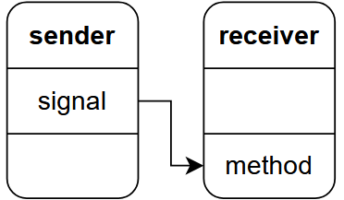
Користе се SIGNAL() и SLOT() макрои приликом специфицирања сигнала и слота у вези. Параметри сигнала и слота наводе само листу типова параметара, без имена (24). Слика 3-3 представља везу између објеката sender и receiver након позива методе connect.
Слика 3-3 Објекти након позива методе connect

РЕАЛИЗАЦИЈА РАДА
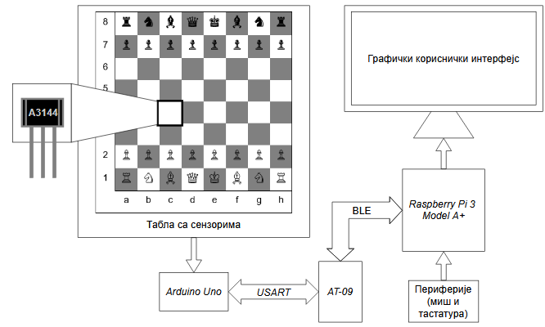
Архитектура система је приказана на слици 4-1.
Слика 4-1 Архитектура система
Аrduino микроконтролер добија очитавања са сензора преко својих улазно-излазних прикључака. Ти подаци се форматирају и шаљу преко серијске комуникације BLE модулу AT-09. Са друге стране, када се успостави веза AT-09 и Rasberry Pi-ja, Rasberry Pi добија тренутно стање табле и на основу апликације која се на њему врши, ажурира графички кориснички интерфејс. Корисник са системом интерагује преко фигура, тастатуре и миша.

Хардверска реализација

Табла са сензорима
Hall cензор је униполарни и у присуству јужног пола магнета спушта излазни напон на ниску вредност. Ова чињеница се користи да би се детектовала присутност фигура на пољима. Испод сваког поља табле се налази један дигитални Hall cензор. На дну сваке фигуре је фиксиран стални магнет са јужним пољем окренутим ка пољу табле. Због тога, излаз Hall cензора придруженог пољу на коме је фигура даје ниску вредност, док Hall cензор придружен пољу на коме нема фигуре треба да даје високу вредност.
Излазни прикључак Hall сензора је отворени колектор, стога се при повезивању са улазно-излазним прикључком микроконтролера мора увести pull-up отпорник ка напајању. Hall cензор придружен пољу на коме нема фигуре тиме даје високу вредност. Шема повезивања једног Hall сензора је приказана на слици 4-2.
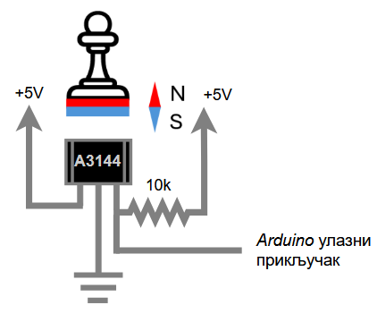
Укупан број излаза Hall сензора је много већи од укупног броја Arduino улазно-излазних прикључака. Са сваког поља табле полази један прикључак, па је укупно 64 прикључка потребно спојити са Arduino развојним системом. Директна веза не може да се успостави, с обзиром да плочица има свега 20 доступних улазно-излазних прикључака. Као решење се уводи мултиплексирање излаза сензора, за шта се користе четири модула који ће служити као 16 канални мултиплексери.
Слика 4-2 Шема повезивања једног Hall сензора
На модулу се налази чип CD74HC4067 компаније Texas Instruments. У питању је аналогни мултиплексер/демултиплексер. Они су бидирекциони прекидачи и стога било који аналогни улаз може бити излаз и обрнуто. Изглед модула и распоред прикључака на чипу модула је приказан на слици 4-3 (25).
Слика 4-3 Изглед модула (лево) и распоред прикључака на чипу CD74HC4067 тог модула (десно)
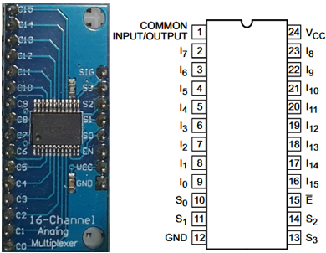
За овај систем ће CD74HC4067 представљати мултиплексер. Прикључци I₀-I₁₅ имају улогу информационих улаза. Прикључак COMMON INPUT/OUTPUT (на самом модулу означен са SIG) представља излаз – садржај једног од 16 информационих улаза. Прикључци S₀-S₃ представљају селекционe улазe. На основу њих се бира који од информационих улаза ће бити пропуштен на COMMON INPUT/OUTPUT излаз. VCC и GND су напајање и маса, опсег напајања који се користи је од 2 V до 6 V. У раду се користи 5 V. $\overline{Е}$ прикључак представља сигнал дозволе. Истинитосна таблица чипа је приказана табелом 4-1 (25).
Табела 4-1 Истинитосна таблица чипа CD74HC4067
S₀ | S₁ | S₂ | S₃ | $$\overline{E}$$ | Изабрани канал I_{x}  који се прослеђује на  COMMON INPUT/OUTPUT
X | X | X | X | 1 | Ниједан
0 | 0 | 0 | 0 | 0 | 0
1 | 0 | 0 | 0 | 0 | 1
0 | 1 | 0 | 0 | 0 | 2
1 | 1 | 0 | 0 | 0 | 3
0 | 0 | 1 | 0 | 0 | 4
1 | 0 | 1 | 0 | 0 | 5
0 | 1 | 1 | 0 | 0 | 6
1 | 1 | 1 | 0 | 0 | 7
0 | 0 | 0 | 1 | 0 | 8
1 | 0 | 0 | 1 | 0 | 9
0 | 1 | 0 | 1 | 0 | 10
1 | 1 | 0 | 1 | 0 | 11
0 | 0 | 1 | 1 | 0 | 12
1 | 0 | 1 | 1 | 0 | 13
0 | 1 | 1 | 1 | 0 | 14
1 | 1 | 1 | 1 | 0 | 15

Увођењем мултиплексера 16 на 1 табла се дели на 4 идентична сегмента, свако поље сегмента се индексира бројевима 0-15, који одговарају индексима информационих улаза мултиплексера са којим су повезани. Селекциони сигнали су међусобно повезани. S₃ канали сваког мултиплексера су међусобно инцидентни и исто важи и за S₂, S₁ и S₀. Ово није ограничавајуће јер ће Arduino пролазити кроз сегменте секвенцијално, један по један и за сваки гледати излазни сигнал мултиплексера SIG који му је у том тренутку од интереса.
Један сегмент табле је приказан на слици 4-4. Са сваког поља се излазни сигнал сензора повезује са одговарајућим информационим улазом. Селекциони сигнали мултиплексера су повезани са прикључцима 4-7 порта Port D. Ови прикључци порта Port D су стога излазни за микроконтролер. Излазни сигнали мултиплексера се доводе на прикључке 0-3 порта Port B. Ови прикључци порта Port B су стога улазни за микроконтролер. Цела табла, распоред мултиплексера и начин повезивања са Arduino развојним системом су приказани на слици 4-5.
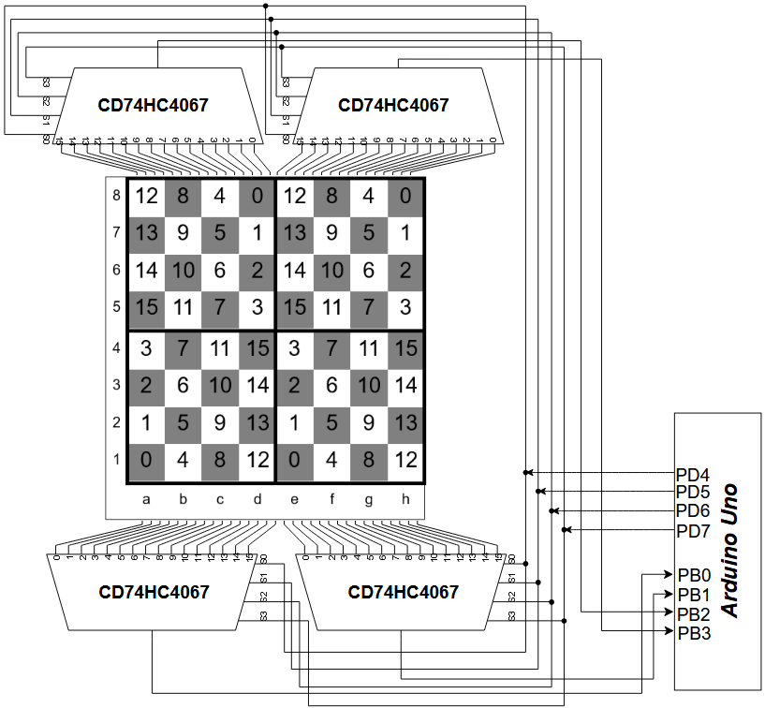
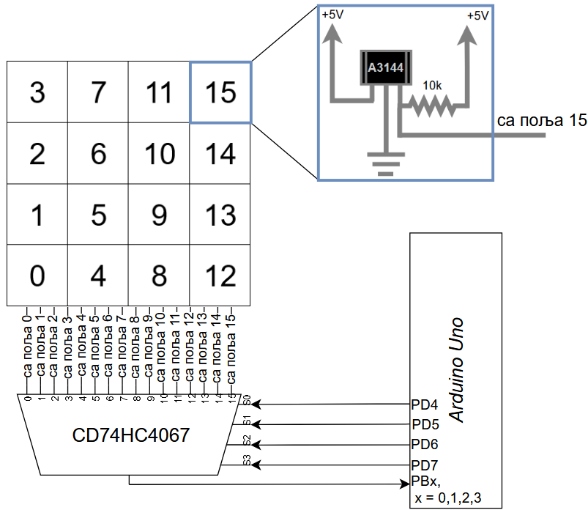
Слика 4-4 Повезивање једног сегмента са мултиплтксером и Arduino-ом
Слика 4-5 Распоред мултиплексера и повезивање са Arduino-ом

Повезивање Arduino развојног система и модула AT-09
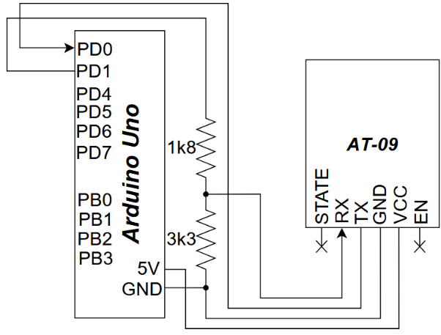
Arduino и AT-09 комуницирају путем USART серијске комуникације. Стање шаховске табле се шаље модулу АТ-09, да би он могао да обезбеди податке за Raspberry Pi. При повезивању ова два уређаја потребно је узети у обзир разлику у логичким нивоима. Arduino користи логички ниво од 5 V, док је за улаз RX модула АТ-09 потребан логички ниво од 3.3 V. Због тога се између прикључка PD1 порта Port D Arduino-a, који представља излаз за пренос података у серијској комуникацији (на штампаној плочици поред прикључка стоји ознака TX), и прикључка RX модула АТ-09 користи напонски разделник за снижавање напона на 3.3 V. Шема повезивања Arduino развојног система и модула AT-09 је приказана на слици 4-6.
Слика 4-6 Шема повезивања Arduino развојног система и модула AT-09
Шема комплетне шаховске табле је приказана на слици 4-7
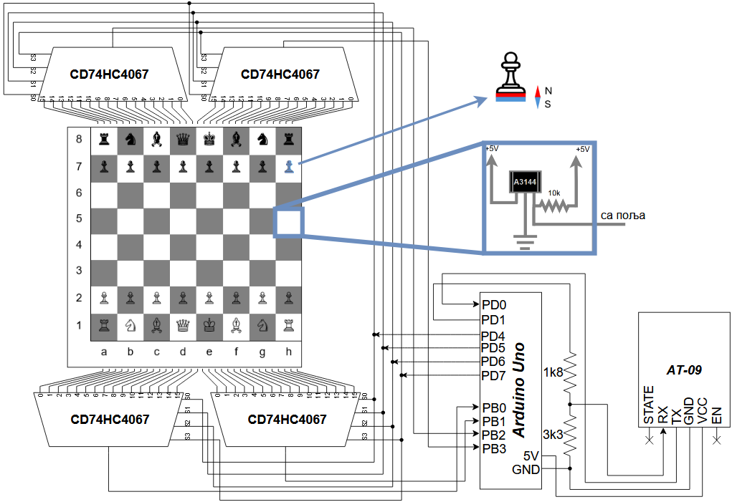
Слика 4-7 Шема комплетне шаховске табле

Реализација програмске подршке

Arduino програм за обилазак поља табле
На слици 4-5 је приказан распоред мултиплексера и начин на који су њихови SIG канали повезани на Arduino прикључке PB0-PB3 порта Port B. Мултиплексерима је табла подељена на 4 сегмента. Сегменти се за потребе развоја програма за обилазак поља табле индексирају на следећи начин:
- први обухвата колоне a-d и редове 1-4, а SIG канал мултиплексера повезаног са овим пољима повезан је на прикључак PB0
- други обухвата колоне e-h и редове 1-4, а SIG канал мултиплексера повезаног са овим пољима повезан је на прикључак PB1
- трећи обухвата колоне a-d и редове 5-8, а SIG канал мултиплексера повезаног са овим пољима повезан је на прикључак PB3
- четврти обухвата колоне e-h и редове 5-8, а SIG канал мултиплексера повезаног са овим пољима повезан је на прикључак PB4.
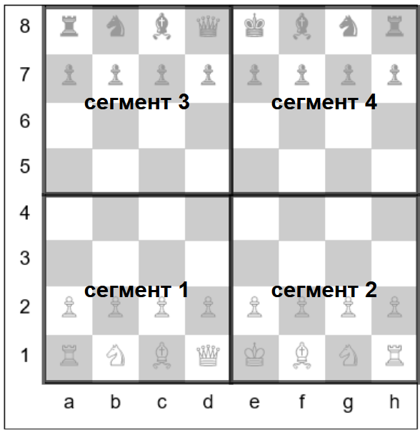
Слика 4-8 приказује ову сегментацију.
Слика 4-8 Сегментација шаховске табле
Кроз таблу се пролази редом по сегментима, почевши од првог. Поља свих сегмента се адресирају помоћу прикључака PD3-PD7 порта Port D. PD7 је повезан са свим S₃ каналима мултиплексера, PD6 са свим S₂ каналима, PD5 са свим S₁ каналима и PD4 са свим S₀ каналима.
Унутар програма, табла се представља низом new_state од 64 неозначена цела броја. Уколико се на пољу налази фигура, излаз Hall сензора ће дати ниску логичку вредност. Ако је на реду за обилазак сегментa са тим пољем, када се адресира тај информациони улаз, одговарајући прикључак порта Port B ће бити на ниској логичкој вредности, самим тим ће се нула уписати као вредност елемента низа који одговара том пољу. Ефективно, када је поље окупирано фигуром, одговарајући елемент у низу new_state је једнак 0, а у супротном је једнак 1. Елемент new_state[0] одговара пољу а1, а елемент new_state[63] пољу h8.
Остало је још довести у везу индексирање поља табле по сегментима, онако како је мултиплексери деле, индексима 0-15 и одговарајуће индексе за приступ елементима низа new_state, где се сваком пољу додељује индекс 0-63. Ако се табла индексирана на начин који одговара индексима new_state низа подели на сегменте као на слици 4-8, веза међу индексима се може поделити на 4 пресликавања. Свако пресликавање пресликава индексе 0-15 у индексе одговарајућих сегмената низа new_state. Слика 4-9 илуструје ова пресликавања.
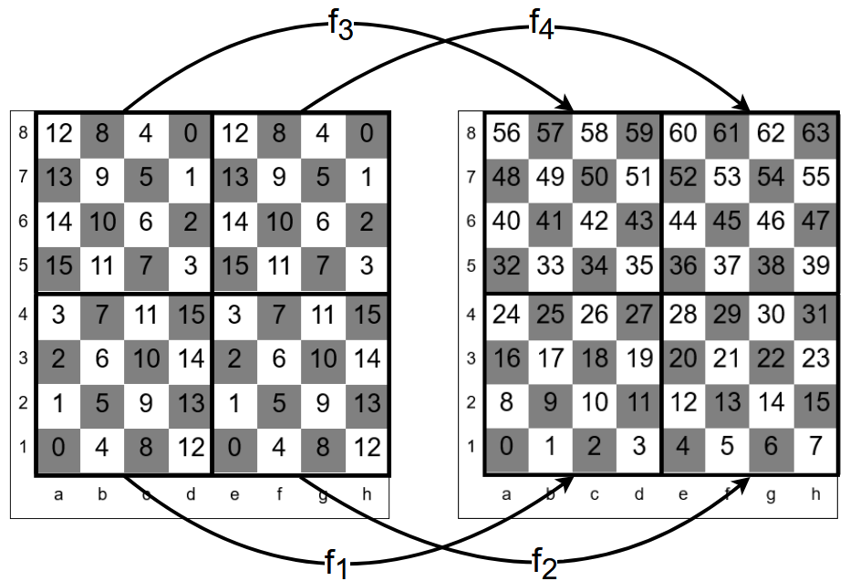
Слика 4-10 са десне стране приказује пример садржаја new_state низа након што се достигне позиција на табли приказана лево.
Слика 4-9 Пресликавање индексирања спроведеног мултиплексерима у индексирање елемената низа new_state
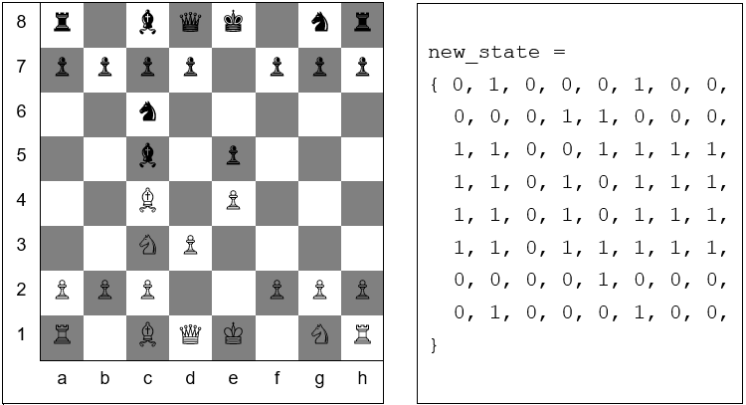
Након обиласка табле, користи се функција usartPutChar да пошаље, врсту по врсту, садржај низа new_state на RX прикључак АТ-09 модула. Алгоритам рада програма на Аrduino развојном систему је приказан на слици 4-11.
Слика 4-10 Садржај низа new_state (десно) за приказану позицију (лево)
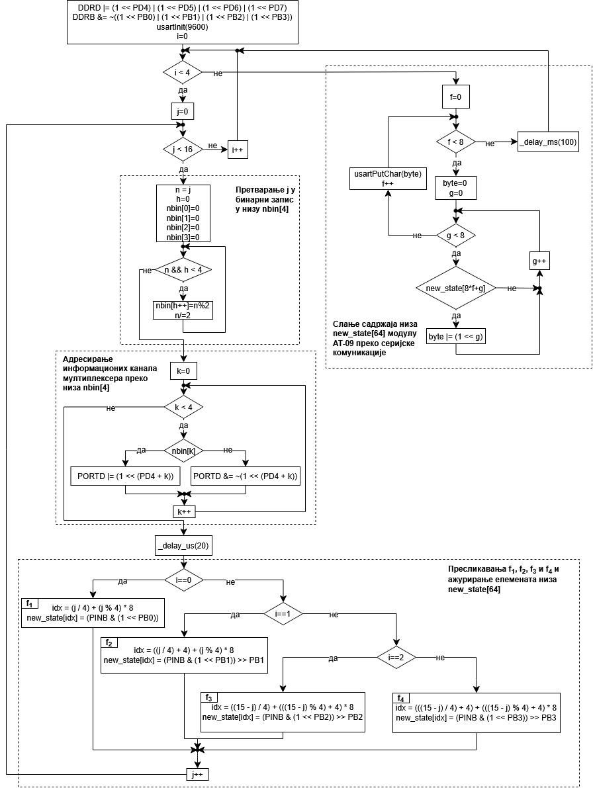
Променљиве i, j, k, h, f и g су целобројне променљиве, а у елементе низа nbin се смештају бинарне цифре променљиве j, где је nbin[0] LSB, а nbin[3] MSB.
Слика 4-11 Алгоритам рада Arduino програма

Програмска подршка за Raspberry Pi

Повезивање AT-09 са Raspberry Pi-jem
Raspberry Pi узима улогу клијента у комуникацији. За страну клијента, Qt BluetoothLowEnergy API омогућава креирање веза ка периферним уређајима, откривање њихових сервиса и читање/упис у карактеристике BLE периферних уређаја (26). Повезивање модула је извршено по узору на Heart Rate Game са Qt сајта. Датотеке deviceinfo.h и deviceinfo.cpp се убацују у пројекат као и chess.h, док се датотеке devicehandler.cpp и devicehandler.h модификују да одговарају овом систему (27), (26). Назив devicehandler је преименован у boardscanner.

Успостављање везе
Проналазак и повезивање на периферни уређај захтева од периферних уређаја да оглашавају своје присуство и сервисе. АТ-09 има улогу периферног уређаја. За откривање периферних уређаја се користи класа QBluetoothDeviceDiscoveryAgent. Конструктор класе BoardScanner је приказан у код листингу 4-1 (27).
Код листинг 4-1 Конструктор класе BoardScanner
BoardScanner::BoardScanner(QWidget *parent):
m_currentDevice(QBluetoothDeviceInfo()),
foundBoardScannerService(false),
m_control(0), m_service(0)
{
m_deviceDiscoveryAgent = new
QBluetoothDeviceDiscoveryAgent(this);

connect(m_deviceDiscoveryAgent,
SIGNAL(deviceDiscovered(const QBluetoothDeviceInfo&)),
this, SLOT(addDevice(const QBluetoothDeviceInfo&)));
connect(m_deviceDiscoveryAgent,
SIGNAL(error(QBluetoothDeviceDiscoveryAgent::Error)),
this, SLOT(deviceScanError(QBluetoothDeviceDiscoveryAgent::Error)));
connect(m_deviceDiscoveryAgent, SIGNAL(finished()),
this, SLOT(scanFinished()));
}
Конструктор инстанцира објекат класе QBluetoothDeviceDiscoveryAgent, m_deviceDiscoveryAgent и повезује његов сигнал deviceDiscovered са BoardScanner слотом addDevice. Параметар сигнала и слота је класа QBluetoothDeviceInfo која садржи податаке о Bluetooth уређају – име, адреса и класа уређаја. Адреса уређаја независна од платформе и протокола је дата класом QBluetoothAddress (26).
Јавни слот deviceSearch класе BoardScanner позива јавни слот start објекта m_deviceDiscoveryAgent. Позивом start се почиње са претрагом. Слот deviceSearch је приказан у код листингу 4-2 (27).
Код листинг 4-2 Слот deviceSearch
void BoardScanner::deviceSearch()
{
qDeleteAll(m_devices);
m_devices.clear();
m_deviceDiscoveryAgent->start();
setMessage("Scanning for devices...");
}
Сигнал deviceDiscovered се емитује када се уређај пронађе, а потом, уколико је уређај BLE уређај, addDevice сачува QBluetoothDeviceInfo податке о уређају на крај листе m_devices. Слот addDevice је приказан у код листингу 4-3 (27).
Код листинг 4-3 Слот addDevice
void BoardScanner::addDevice(const QBluetoothDeviceInfo &device)
{
if (device.coreConfigurations() &
QBluetoothDeviceInfo::LowEnergyCoreConfiguration) {
qWarning() << "Discovered LE Device name: "
<< device.name() << " Address: "
<< device.address().toString();
DeviceInfo *dev = new DeviceInfo(device);
m_devices.append(dev);
}
}
Када се откривање уређаја заврши емитоваће се finished и извршиће се scanFinished. Слот scanFinished је приказан у код листингу 4-4 (27).
Код листинг 4-4 Слот scanFinished
void BoardScanner::scanFinished(){
if (m_devices.isEmpty()){
setMessage("No Low Energy devices found");
emit exit();
}
else{
for(QObject *obj : m_devices){
DeviceInfo *dev = static_cast<DeviceInfo*>(obj);
if(dev->getDevice().name() == "BT05"){
setMessage("Bluetooth Board found.");
connectToService(dev->getAddress());
return;
}
}
setMessage("Board not found");
emit exit();
}
}
Приликом извршавања scanFinished, уколико при проласку кроз листу m_devices уређај има име BT05, позива се јавни слот connectToService класе BoardScanner са адресом тог уређаја.

Приступ BLE уређајима – QtLowEnergyController
Слот connectToService је приказан у код листингу 4-5 (27).
Код листинг 4-5 Слот connectToService
void BoardScanner::connectToService(const QString &address){
bool deviceFound = false;
for (int i = 0; i < m_devices.size(); i++) {
if (((DeviceInfo*)m_devices.at(i))->getAddress() == address ) {
m_currentDevice.setDevice(((DeviceInfo*)m_devices.at(i))->getDevice());
setMessage("Connecting to device...");
deviceFound = true;
break;
}
}
if (!deviceFound) {
setMessage("Device not found.");
emit exit();
return;
}

m_control = new QLowEnergyController(m_currentDevice.getDevice(), this);
connect(m_control, SIGNAL(serviceDiscovered(QBluetoothUuid)),
this, SLOT(serviceDiscovered(QBluetoothUuid)));
connect(m_control, SIGNAL(discoveryFinished()),
this, SLOT(serviceScanDone()));
connect(m_control, SIGNAL(error(QLowEnergyController::Error)),
this, SLOT(controllerError(QLowEnergyController::Error)));
connect(m_control, SIGNAL(connected()),this, SLOT(deviceConnected()));
connect(m_control, SIGNAL(disconnected()), this, SLOT(deviceDisconnected()));
m_control->connectToDevice();
}
Унутар слота connectToService се на основу пронађеног уређаја инстанцира објекат m_control класе QLowEnergyController. Ова класа омогућава приступ BLE уређајима. Врше се следећа повезивања:
- повезивање сигнала serviceDiscovered објектa m_control и слота serviceDiscovered класе BoardScanner
- повезивање сигнала discoveryFinished објекта m_control и слота serviceScanDone класе BoardScanner
- повезивање сигнала connected објекта m_control и слота deviceConnected класе BoardScanner и
- повезивање сигнала disconnected објекта m_control и слота deviceDisconnected класе BoardScanner.
Позивом connectToDevice објекта m_control врши се повезивање на удаљени BLE уређај. Метода не ради ништа ако контролер није у неповезаном стању. Сигнал connected се емитује када је веза успостављена (26). Тада се извршава слот deviceConnected класе BoardScanner.

Трагање за сервисом модула АТ-09
Слот deviceConnected је приказан у код листингу 4-6 (27).
Код листинг 4-6 Слот deviceConnected
void BoardScanner::deviceConnected(){m_control->discoverServices();}
Слот deviceConnected покреће претрагу сервиса, позивом discoverServices контролера m_controller. Сваким открићем новог сервиса се емитује сигнал serviceDiscovered. Параметар овог сигнала и њему одговарајућег слота serviceDiscovered је UUID пронађеног сервиса, класе QBluetoothUuid. Слот serviceDiscovered је приказан у код листингу 4-7 (27).
Код листинг 4-7 Слот serviceDiscovered
void BoardScanner::serviceDiscovered(const QBluetoothUuid &gatt){
if (gatt == QBluetoothUuid(QStringLiteral("0000ffe0-0000-1000-8000-00805f9b34fb"))) {
setMessage("BoardScanner service discovered. Waiting for service scan to be done...");
foundBoardScannerService = true;
}
}
BoardScanner имплементира слот serviceDiscovered тако да игнорише све сервисе чији UUID није једнак UUID-ју сервиса модула АТ-09 (откивеног под именом BT05). Тражени UUID је 0xFFE0, с тим што се пореди његова реконструисана 128-битна вредност (видети потпоглавље 2.4.3.1 ATT). Уколико се тај сервис пронађе, флег класе BoardScanner – foundBoardScannerService ће имати вредност true. Када се претрага заврши, контролер m_controller емитује сигнала discoveryFinished, чиме се извршава слот serviceScanDone. Слот serviceScanDone је приказан у код листингу 4-8 (27).
Код листинг 4-8 Слот serviceScanDone
void BoardScanner::serviceScanDone()
{

if (foundBoardScannerService) {
setMessage("Connecting to service...");
m_service = m_control->createServiceObject(
QBluetoothUuid(QStringLiteral("0000ffe0-0000-1000-8000-00805f9b34fb")), this);
}

if (!m_service) {
setMessage("BoardScanner Service not found.");
emit exit();
return;
}

connect(m_service, SIGNAL(stateChanged(QLowEnergyService::ServiceState)),
this, SLOT(serviceStateChanged(QLowEnergyService::ServiceState)));
connect(m_service, SIGNAL(characteristicChanged(QLowEnergyCharacteristic,QByteArray)),
this, SLOT(updateBoardState(QLowEnergyCharacteristic,QByteArray)));
connect(m_service, SIGNAL(descriptorWritten(QLowEnergyDescriptor,QByteArray)),
this,
SLOT(confirmedDescriptorWrite(QLowEnergyDescriptor,QByteArray)));

m_service->discoverDetails();
}
Уколико је жељени сервис пронађен, односно уколико је foundBoardScannerService == true, креира се инстанца класе QLowEnergyService која представља сервис модула АТ-09. Класа омогућава приступ детаљима сервиса. Њени сигнали су:
- stateChanged – емитује се сваки пут када се стање сервиса промени
- characteristicChanged – емитује се сваки пут када се вредност карактеристике промени одговарајућим догађајем на периферном уређају AT-09 и
- descriptorWritten – емитује се сваки пут када се вредност дескриптора успешно промени. Та промена се врши помоћу методе writeDescriptor (26).
Ови сигнали се повезују са слотовима класе BoardScanner:
- Сигнал stateChanged се повезује са serviceStateChanged
- Сигнал characteristicChanged се повезује са updateBoardState и
- Сигнал descriptorWritten се повезује са confirmedDescriptorWrite.
Последња ствар која се ради у слоту serviceScanDone је позив методе discoverDetails. Њоме се иницира откривање сервиса садржаних у пронађеном сервису модула АТ-09, карактеристика и њихових придружених дескриптора. Током претраге детаља се мења стање сервиса које на крају завршава у ServiceDiscovered стању, где се познају детаљи сервиса, као што су све саржане карактеристике, дескриптори и садржани сервиси. Вредности карактеристика и дескриптора се могу добити помћу класа QLowEnergyCharacteristic и QLowEnergyDescriptor (26). По промени стања се емитује сигнал stateChanged и извршава serviceStateChanged. Слот serviceStateChanged је приказан у код листингу 4-9 (27).
Код листинг 4-9 Слот serviceStateChanged
void BoardScanner::serviceStateChanged(QLowEnergyService::ServiceState s)
{
switch (s) {
case QLowEnergyService::ServiceDiscovered:
{
const QLowEnergyCharacteristic bsChar = m_service->characteristic(
QBluetoothUuid(QStringLiteral("0000ffe1-0000-1000-8000-00805f9b34fb")));
if (!bsChar.isValid()) {
setMessage("BS Data not found.");
emit exit();
break;
}
m_notificationDesc = bsChar.descriptor(
QBluetoothUuid::ClientCharacteristicConfiguration);

if (m_notificationDesc.isValid()) {
m_service->writeDescriptor(m_notificationDesc,
QByteArray::fromHex("0100"));
}
break;
}
default:
//nothing for now
break;
}
}
У случају да је стање сервиса ServiceDiscovered, позива се m_service метода characteristic са UUID вредности која одговара UUID вредности карактеристике модула АТ-09 – 0xFFE1. Метода ће вратити карактеристику која одговара том UUID-ју уколико постоји, а у супротном невалидну карактеристику (26). Повратна вредност методе се смешта у објекат bsChar класе QLowEnergyCharacteristic.
Уколико је карактеристика валидна, у поље m_notificationDesc класе BoardScanner се смешта повратна вредност bsChar методе descriptor. Повратна вредност методе је дескриптор за UUID прослеђен као параметар или невалидна инстанцa класе QLowEnergyDescriptor. Метода се позива са вредношћу набројивог типа DescriptorType класе QBluetoothUuid. Набројиви тип DescriptorType саржи UUID-јеве дескриптора (26).
QBluetoothUuid::ClientCharacteristicConfiguration је UUID који се прослеђује као параметар методи descriptor и стандардни UUID дескриптора CCCD (енгл. Client Characteristic Configuration Descriptor). Он омогућава укључивање и искључивање могућности да сервер сам иницира обавештења о карактеристици у којој се CCCD налази (8).
Уколико је дескриптор валидан, m_service позива методу writeDescriptor. Ова метода поставља нову вредност дескртиптора CCCD, 0x0001. Ово резултује захтевом за упис у модул AT-09, и ако је операција успешна, емитује се сигнал descriptorWritten и извршава слот confirmedDescriptorWrite. Слот confirmedDescriptorWrite је приказан у код листингу 4-10 (27).
Код листинг 4-10 Слот confirmedDescriptorWrite
void BoardScanner::confirmedDescriptorWrite(const QLowEnergyDescriptor &d,
const QByteArray &value){
if (d.isValid() && d == m_notificationDesc && value == QByteArray::fromHex("0100")){
setMessage("Bluetooth Chess Board connected!");
emit connected();
}
if (d.isValid() && d == m_notificationDesc && value == QByteArray::fromHex("0000")) {
//disabled notifications -> assume disconnect intent
m_control->disconnectFromDevice();
}
}
confirmedDescriptorWrite препознаје да је уписана вредност у дескриптор CCCD 0x0001, чиме су укључена сервер-иницирана обавештења о карактеристици модула АТ-09. Овде се емитује BoardScanner сигнал connected. У том тренутку апликација на Raspberry Pi рачунару од AT-09 добија нова стања табле.

Интеракција са сервером
Када се вредност карактеристике модула АТ-09 промени, емитује се сигнал characteristicChanged и извршава се слот updateBoardState. Слот од низа бајтова које добије као параметар value реконструише низ new_state који представља стање табле представљено као и на Arduino страни. Након реконструкције се емитује сигнал boardState. Слот updateBoardState је приказан у код листингу 4-11 (27).
Код листинг 4-11 Слот updateBoardState
void BoardScanner::updateBoardState(const QLowEnergyCharacteristic &c,
const QByteArray &value)
{
// ignore any other characteristic change -> shouldn't really happen though
if (c.uuid() != QBluetoothUuid(QStringLiteral("0000ffe1-0000-1000-8000-00805f9b34fb")))
return;

if(value.size() == 8){
int idx = 0;

for(int i = 0; i < 8; ++i){
uint8_t byte = static_cast<uint8_t>(value[i]);
for(int j = 0; j < 8; ++j){
new_state[idx++] = (byte >> j) & 0x01;
}
}
emit boardState(new_state);
}
}

Графички кориснички интерфејс
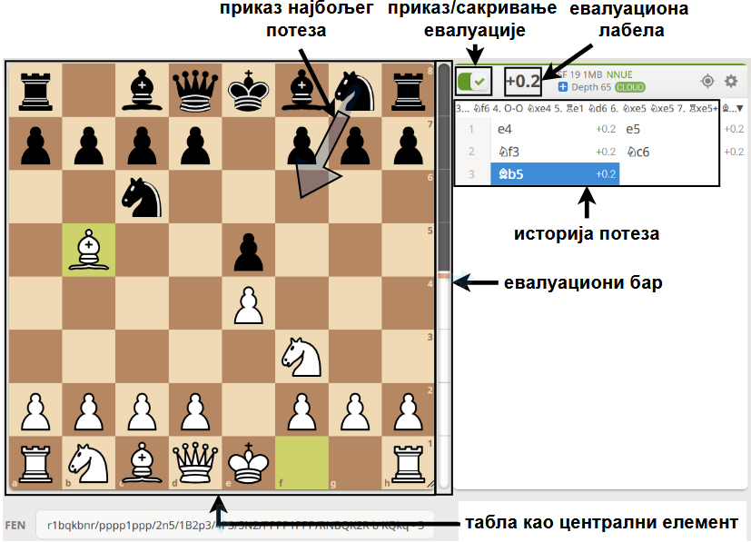
Графички кориснички интерфејс је дизајниран по узору на познате шаховске сајтове попут chess.com и lichess.org. Овим се добија на предвидљивости – корисник је вероватно већ навикао на позицију појединачних елемената са којима интерагује на екрану и моћи ће на лак и интуитиван начин да интерагује са њима. На слици је приказан графички кориснички интерфејс сајта lichess.org (28).
Слика 4-12 lichess.org графички кориснички интерфејс
Табла је највећи елемент. Она се поставља на центар ектана. Око ње се налазе пропратна поља:
- евалуациони бар и лабела
- историја потеза
- предложен најбољи потез и
- могућност приказа/отклањања евалуационог бара и лабеле.
Додатно, поља која се не виде у примеру са слике 4-12, а користе се у креираном графичком корисничком интерфејсу су:
- сатови који приказују преостала времена за играче
- статусна лабела
- Bluetooth обавештења и
- дугме за излаз из апликације.
На слици 4-13 је приказан распоред објеката корисничког интерфејса.
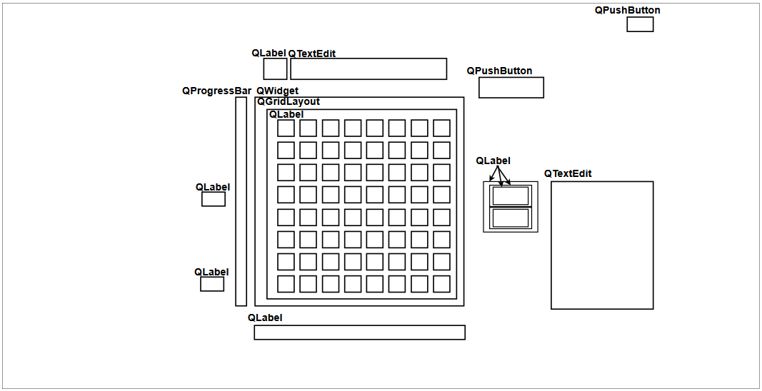
Објекти су QWidget-и и/или изведене класе. QLabel се користи за већину текстуалних објеката:
Слика 4-13 Распоред објеката корисничког интерфејса
- поља табле садрже фигуре фигуре су само Unicode симболи (♔, ♕, ♖, ♗...)
- евалуациона лабела за репрезентацију евалуације бројем
- лабела за најбољи потез
- шаховски сатови су поља са текстуалним приказом остатка времена и
- Bluetooth лого поред Bluetooth обавештења – Unicode симбoли (ᚼ и ᛒ).
Табла је један QWidget унутар којег је QGridLayout који организује QWidget-e поља табле у матрицу са 8 врста и 8 колона. Историја потеза и Bluetooth обавештења су инстанце класе QTextEdit. Дугме за излаз из апликације и приказ/отклањање евалуације позиције су инстанце класе QPushButton. Евалуациони бар је QProgressBar.
Са гледишта QWidget објеката интерфејса, класа Dialog инстанцира ове објекте у свом констуктору, повезује сигнале clicked класе QPushButton. За дугме за излаз clicked се повезује на излаз из апликације и прекид везе, а дугме за приказ/отклањање евалуације позиције на ламбда функцију која примењује show/hide методе на елементе које треба сакрити – лабелу најбољег потеза, лабелу за евалуацију позиције и евалуациони бар.
На слици 4-14 је приказан изглед графичког корисничког интерфејса.
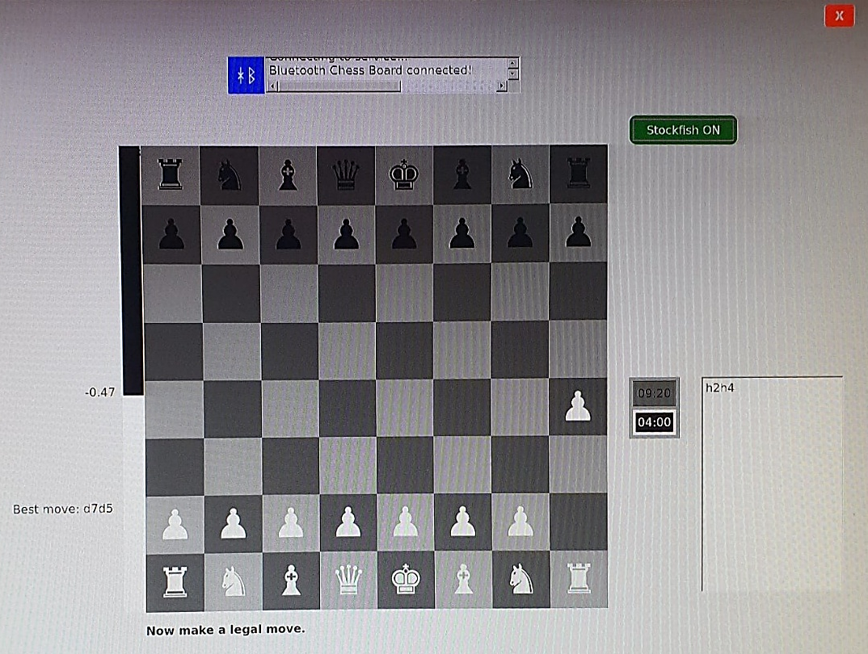
Приликом избора временског формата на почетку партије и приликом промоције пешака појављује се мени за избор акције имплементиран класом QMenu. На слици 4-15 су приказани менији.
Слика 4-14 Изглед графичког корисничког интерфејса

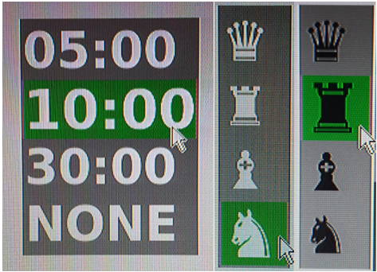
Обрада новог стања табле
Слика 4-15 Мени за избор временског формата (лево), промоције белих фигура (средина) и промоције црних фигура (десно)
Класа Dialog у свом конструктору креира инстанцу scanner класе BoardScanner. За даљи развој софтвера, класа BoardScanner се посматра само преко јавних слотова deviceSearch и disconnectService и сигнала које емитује – messageChanged, connected, boardState и exit. Слот deviceSearch и сигнали connected и boardState су објашњени у потпоглављу 4.2.2.1 Повезивање AT-09 са Raspberry Pi-jem. Слотом disconnectService се онемогућавају сервер-иницирана обавештења уколико су претходно била укључена, а у супротном се преко контролера прекида веза са удаљеним уређајем. Сигнал exit се емитује у случају отказа или прекида везе са удаљеним уређајем. Обавештења о BLE вези која се записују изнад табле у корисничком интерфејсу, су поруке које поставља scanner. Он мења своје поље m_info и о новим вредностима поља обавештава емитовањем сигнала messageChanged.
Након креирања инстанце scanner, у конструктору класе Dialog врши се повезивање сигнала scanner-а са слотовима класе Dialog. Слот moveMaker се повезује са сигналом boardState.

Комуникација са Stockfish програмом

ЗАКЉУЧАК

Референце
1. Мезеи, др Иван. Рачунарска електроника - практикум лабораторијских вежби. Нови Сад : Факултет техничких наука, 2018.
2. Ltd, Raspberry Pi. Raspberry Pi. [На мрежи] Raspberry Pi Ltd. [Цитирано: 7 септембар 2026.] https://www.raspberrypi.com/documentation/computers/raspberry-pi.html.
3. Allegro MicroSystems, Inc. A3144 Datasheet: Sensitive Hall-Effect Switches for High-Temperature Operation. [На мрежи] Allegro MicroSystems, Inc. [Цитирано: 7 септембар 2026.] https://www.alldatasheet.com/html-pdf/1747660/ALLEGRO/A3144/687/2/A3144.html.
4. Мезеи, др Иван. Основи микропроцесорских и микроконтролерских система. Нови Сад : Факултет техничких наука, 2022.
5. Душан Бортник, Милан Лукић, Владимир Никић, Иван Мезеи. Серијски порт и функције за серијску комуникацију. Развој софтвера за ембедед системе. s.l. : Инфоелектроника, 2023, стр. 85-90.
6. Heydon, Robin. Chapter 1. What Is Bluetooth Low Energy? Bluetooth Low Energy Developer's Handbook. 2012.
7. Kevin Townsend, Carles Cufí, Akiba & Robert Davidson. Chapter 1. Introduction & Chapter 2. Protocol Basics. Getting Started with Bluetooth Low Energy. 2014.
8. —. Chapter 4. GATT (Services and Characteristics). Getting Started with Bluetooth Low Energy. 2014.
9. —. Chapter 3. GAP (Advertising and Connections). Getting Started with Bluetooth Low Energy. 2014.
10. Instruments, Texas. BLE-STACK Driver or library. [На мрежи] Texas Instruments. [Цитирано: 13 септембар 2026.] https://www.ti.com/lit/ug/swru271i/swru271i.pdf?ts=1789255372336&ref_url=https%253A%252F%252Fwww.ti.com%252Fproduct%252FCC2541.
11. Bolutek. BLE-CC41-A Bluetooth Module Specification. [На мрежи] Bolutek. [Цитирано: 13 септембар 2026.] https://device.report/m/2aef2229830313a8a39361198439ef8a92b76d9bc3ee71cccb3e7f134e52f74a.pdf.
12. —. BLE-CC41-A Bluetooth Module AT Commands. [На мрежи] Bolutek. [Цитирано: 13 септембар 2026.] https://device.report/m/e5c44b6d15057164a8875389d1bf11a99892802a21006db068443dd1ac34bc32.pdf.
13. Yavilevich, Arik. HM-10 or CC41-A module? Automatic Arduino BLE module identification. [На мрежи] [Цитирано: 13 септембар 2026.] https://blog.yavilevich.com/2016/12/hm-10-or-cc41-a-module-automatic-arduino-ble-module-identification/.
14. Wiki, ElectroDragon. ElectroDragon Wiki. [На мрежи] [Цитирано: 13 септембар 2026.] https://w.electrodragon.com/w/CC2541.
15. www.ictransistors.com. AT-09 4.0 Bluetooth Module Ble Serial Port With Backplane. [На мрежи] [Цитирано: 13 септембар 2026.] https://www.ictransistors.com/bluetooth-module/at-09-4-0-bluetooth-module-ble-serial-port.html.
16. Currey, Martyn. Bluetooth Modules. [На мрежи] [Цитирано: 13 септембар 2026.] https://www.martyncurrey.com/bluetooth-modules/#AT-09.
17. chess.com. Forsyth-Edwards Notation (FEN). [На мрежи] [Цитирано: 16 септембар 2026.] https://www.chess.com/terms/fen-chess.
18. Wikipedia. Algebraic notation (chess). [На мрежи] [Цитирано: 16 септембар 2026.] https://en.wikipedia.org/wiki/Algebraic_notation_(chess)#Long_algebraic_notation.
19. Disservin. chess-library - Documentation. [На мрежи] [Цитирано: 16 септембар 2026.] https://disservin.github.io/chess-library.
20. —. chess-library. [На мрежи] [Цитирано: 16 септембар 2026.] https://github.com/Disservin/chess-library/tree/master/src.
21. developers, The Stockfish. Stockfish Docs. [На мрежи] [Цитирано: ] https://official-stockfish.github.io/docs/stockfish-wiki/Home.html.
22. Wikipedia. Universal Chess Interface. [На мрежи] [Цитирано: 16 септембар 2026.] https://en.wikipedia.org/wiki/Universal_Chess_Interface.
23. Лукић, Милан. rszes - biblioteke. [На мрежи] [Цитирано: 16 септембар 2026.] https://github.com/rszes/biblioteke/tree/main/usart.
24. Group, Qt. Signals & Slots. [На мрежи] [Цитирано: 17 септембар 2026.] https://doc.qt.io/archives/qt-5.15/signalsandslots.html.
25. Instruments, Texas. CD74HCx4067 High-Speed CMOS Logic 16-Channel Analog Multiplexer and Demultiplexer. [На мрежи] [Цитирано: 17 септембар 2026.] https://www.ti.com/lit/ds/schs209d/schs209d.pdf?ts=1774829718968.

